第一章 绪 论

【本章学习要求】
通过本章的学习，掌握统计的含义；了解统计的产生及发展过程；理解管理统计学的概念及其内容；掌握统计学的基本概念；了解统计的基本职能。

【本章重点】
- 统计的含义
- 管理统计学的概念
- 统计的相关概念

【本章难点】
- 统计的相关概念
- 统计的基本职能


第七次全国人口普查公报(第三号)——地区人口情况
第七次全国人口普查结果已出，现将2020年11月1日零时我国大陆31个省、自治区、直辖市(以下简称省份)的常住人口有关数据公布如下(见表1-1所示)。
一、地区人口
我国31个省份中，人口超过1亿的省份有2个，人口在5000万至1亿的省份有9个，人口在1000万至5000万的省份有17个，人口少于1000万的省份有3个。其中，人口数量居前5位的省份合计人口占全国人口的比重为35.09%。

表1-1 全国各地区人口情况
地 区 | 数量(人) | 比重(%)
地 区 | 数量(人) | 2020年 | 2010年
全 国 | 1411778724 | 100.00 | 100.00
北 京 | 21893095 | 1.55 | 1.46
天 津 | 13866009 | 0.98 | 0.97
河 北 | 74610235 | 5.28 | 5.36
山 西 | 34915616 | 2.47 | 2.67
内蒙古 | 24049155 | 1.70 | 1.84
辽 宁 | 42591407 | 3.02 | 3.27
吉 林 | 24073453 | 1.71 | 2.05
黑龙江 | 31850088 | 2.26 | 2.86
续表
地 区 | 数量(人) | 比重(%)
地 区 | 数量(人) | 2020年 | 2010年
上 海 | 24870895 | 1.76 | 1.72
江 苏 | 84748016 | 6.00 | 5.87
浙 江 | 64567588 | 4.57 | 4.06
安 徽 | 61027171 | 4.32 | 4.44
福 建 | 41540086 | 2.94 | 2.75
江 西 | 45188635 | 3.20 | 3.33
山 东 | 101527453 | 7.19 | 7.15
河 南 | 99365519 | 7.04 | 7.02
湖 北 | 57752557 | 4.09 | 4.27
湖 南 | 66444864 | 4.71 | 4.90
广 东 | 126012510 | 8.93 | 7.79
广 西 | 50126804 | 3.55 | 3.44
海 南 | 10081232 | 0.71 | 0.65
重 庆 | 32054159 | 2.27 | 2.15
四 川 | 83674866 | 5.93 | 6.00
贵 州 | 38562148 | 2.73 | 2.59
云 南 | 47209277 | 3.34 | 3.43
西 藏 | 3648100 | 0.26 | 0.22
陕 西 | 39528999 | 2.80 | 2.79
甘 肃 | 25019831 | 1.77 | 1.91
青 海 | 5923957 | 0.42 | 0.42
宁 夏 | 7202654 | 0.51 | 0.47
新 疆 | 25852345 | 1.83 | 1.63
现役军人 | 2000000

二、地区人口变化
与2010年第六次全国人口普查结果相比，2020年第七次全国人口普查结果中，31个省份有25个省份人口增加。人口增加较多的5个省份依次为广东、浙江、江苏、山东、河南，分别增加21709378人、10140697人、6088113人、5734388人、5341952人。
分区域看，与2010年第六次全国人口普查结果相比，2020年第七次全国人口普查结果中，东部地区人口所占比重上升了2.15个百分点，中部地区人口所占比重下降了0.79个百分点，西部地区人口所占比重上升了0.22个百分点，东北地区人口所占比重下降了1.20个百分点。
(资料来源：国家统计局，国务院第七次全国人口普查领导小组办公室。)


统计 统计学 管理统计学 标志 统计指标 统计指标体系

第一节 统计的产生与发展
统计学是在统计实践活动中产生和发展起来的，它将在今后的统计实践中得到进一步完善和发展。

一、统计实践的产生和发展
从历史上看，统计实践活动远远早于统计学的产生，它是随着人类社会经济的发展，以及治国和管理的需要产生和发展起来的，至今已有四五千年的历史。统计活动起源于原始社会末期，当时人们就用结绳记事、结绳计量的方法对狩猎品和采集到的野果等进行简单的数量统计。
在奴隶社会，统治者为了维护自己的统治地位，满足对内统治和对外战争的需要，进行征兵、徭役、征税，开始了人口、土地和财产的统计活动。据晋皇甫谧(公元215—282年)《帝王世纪》记载，我国早在4000多年前的夏朝，统治者为了满足治国治水的需要，就进行过初步的国情统计，全国被分为9个州，人口约为1355万，土地约为2438万顷。在国外，古希腊、古罗马时代，就开始了人口和居民财产的统计活动。古埃及在建造金字塔时，为征集所需财物和征用劳力，在全国就进行过人口、劳力和财产的调查。
封建社会的统计活动已初具规模。封建君主和精明的政治家日益意识到统计对于治国安邦的重要作用。
封建社会末期，特别是进入资本主义社会以后，社会生产力迅速发展，社会分工日益明确，交通、贸易等日趋发达，国际市场逐步形成。当时，不仅政府需要进行包括人口、土地、财富、赋税、军事等国情国力的统计活动，各类企业主、商人为了经营管理和争夺市场，也需要各种商业情报和市场信息。统计逐步扩展到工业、农业、贸易、银行、保险、交通、邮电、海关等部门，并且出现了专业的统计机构和研究组织。统计逐步成为社会分工中的一个独立部门和专业。

二、统计理论的产生和发展
统计实践经过封建社会末期的丰富和发展，客观上需要用理论来加以概括和总结，因此统计学应运而生。从17世纪下半叶开始，欧洲出现了一些统计学理论著述。在资本主义社会，随着统计实践活动的发展，众多学者开始总结丰富的统计实践经验，纷纷著书立说，使得统计学在理论和方法上不断丰富。这些统计学者所处的历史时期不同，研究的领域不同，因此，形成了不同的统计学派。主要的统计学派如下所述。

1. 国势学派
国势学派，也称记述学派，产生于17世纪的德国，代表人物是赫尔曼·康令(H.Conring，1606—1681 年)和阿亨瓦尔(Achenwall，1719—1772 年)，代表作是《近代欧洲各国国势学纲要》。他们在德国的大学开设了国势学课程。国势学派把统计学理解为国家重要事项的记述，他们收集了大量的第一手材料，分门别类地记述国家组织、土地、人口、军队、居民职业、宗教、资源、财产等社会经济情况。这些资料注重事件的文字记述，但缺乏数据的分析。由此，对比后人所认为的统计学，国势学派所理解的统计学是片面的，有着名不副实的缺陷。因此，“统计学”一词从“国势学派”演变而来。

2. 政治算术学派
政治算术学派产生于17世纪的英国，代表人物是威廉·配第(W.Petty，1623—1687年)，代表作是《政治算术》。该书运用大量的数据资料，对英国、荷兰、法国的政治事项、社会结构、经济状况、军事力量等方面首次进行了解剖分析。配第运用具体的数字、重量、尺度等统计方法对社会经济等现象及其相互关系进行系统的数量运算与对比分析，为统计学的创立奠定了方法论基础。该学派成功地将经济理论和统计分析方法结合在一起，由此形成了既不同于数学，又不同于政治经济学的新学科。因此，马克思称威廉·配第为“政治经济学之父”，在某种程度上说，他也是统计学的创始人。政治算术学派的另一个代表人物是约翰·格朗特(John Graunt，1620—1674年)。在他的论著《对死亡率公报的自然观察和政治观察》中，首次通过大量观察研究发现了一系列人口统计规律，如新生儿性别比例；男性死亡率高于女性死亡率；一般疾病和事故的死亡率较稳定，而传染病的死亡率波动较大；编制了初具规模的“生命表”，对年龄死亡率与人口寿命进行了分析等。尽管该学派的学者运用了统计学的理论与方法，但都没有使用“统计学”这个名称。

3. 数理统计学派
数理统计学派产生于19世纪的比利时，代表人物是阿道夫·凯特勒(A.Quetelet，1796—1874年)，代表作有《社会物理学》《概率论书简》等著作。他将法国古典概率理论引入统计学中，认为无论是自然现象还是社会现象都有规律可循，一切事物都受大数定律支配。统计学是可应用于任何学科研究的，并开创性地应用了许多统计方法。到19世纪60年代，凯特勒把统计学发展过程中的三个主要源泉，即国势学派、政治算术学派和古典概率学派进行结合，最终形成近代应用数理统计学。其后，由高尔顿(Galton，1822—1911年)、皮尔生(Pearson，1857—1936年)、戈塞特(Gosset，1876—1937年)和费雪(Fisher，1890—1962 年)等统计学家，经过多方面的研究，提出并发展了回归和相关、假设检验、卡方(χ²)分布、t分布等理论，使数理统计学逐渐成为一门独立的学科。

4. 社会统计学派
社会统计学派产生于19世纪的后半叶，其先驱是德国大学教授克尼斯(Knies，1821—1898 年)，主要代表人物为恩格尔(Engel，1821—1896年)和梅尔(Mayer，1841—1925 年)。该学派认为，统计学的研究对象是社会现象的数量，描述社会现象内部的联系、相互关系以及发展规律。统计应当包括资料的收集、整理以及对其进行的分析研究。社会统计学派认为，全面调查包括人口普查和工农业调查，居于重要地位；以概率论为理论基础的抽样调查，在一定程度上具有实际意义和作用。社会统计学派在理论上比政治算术学派更加完善，在时间上比数理统计学派更早成熟，因此，其在国际统计学界有较大的影响。

第二节 统计学的含义及其研究对象

一、统计学的含义
统计作为一种社会实践活动有着悠久的历史。在外语中，“统计”一词与“国家”一词来自同一词源。因此可以说，自从有了国家就有了统计实践活动。最初，统计只是为满足统治者管理国家的需要而收集资料，掌握国家的人力、物力和财力，并作为国家管理的依据。
今天，“统计”一词已被人们赋予多种含义，因此，很难给出一个简单的定义。在不同场合，“统计”一词具有不同的含义。它可以指统计数据的收集活动，即统计工作；也可以指统计活动的结果，即统计数据资料；还可以指分析统计数据的方法和技术的科学，即统计学。
(一)统计工作
统计工作是统计资料收集、整理、分析的一系列活动过程。统计工作在人类历史上出现得比较早，随着历史的发展得到了进一步的发展和完善，成为国家、部门、单位和个人认识与改造客观世界和主观世界的一种有力工具。统计工作，简称为统计。例如，某统计师在回答自己的工作性质时说：“我是干统计的。”这里所说的“统计”就是指统计工作。从统计认识活动的特殊意义或一次统计活动来讲，一项完整的统计工作一般可分为统计设计、统计调查、统计整理和统计分析四个主要阶段。

1. 统计设计
统计设计，是指根据统计研究对象的性质和研究目的，对统计工作的各个方面和各个环节的通盘考虑和安排。统计设计的结果表现为各种标准、规定、制度、方案和办法，如统计分类标准、目录、统计指标体系、统计报表制度、统计调查方案、普查方法、统计整理或汇总方案等。统计设计的主要内容包括统计表的设计、统计资料收集方法的设计、统计工作各个部门和各个阶段的协调与联系、统计力量的组织与安排等。
统计设计在统计工作中发挥着决定性的作用。因为统计工作是一项要求高度集中统一和科学性很强的工作，无论是统计总体范围、统计指标的口径和计算方法，还是统计分类和分组的标准，都必须统一，绝不允许“各行其是”。因此，只有事先进行设计，才能做到统一认识、统一步骤、统一行动，使整个统计工作有秩序地、协调地进行，保障统计工作的质量。

2. 统计调查
统计调查，即统计资料的收集，它是根据统计方案的要求，采用各种调查组织形式和调查方法，有组织、有计划地对所研究总体的各个单位进行观察、登记，从而准确、及时地收集原始资料的过程。
统计调查是统计认识活动由初始定性认识过渡到定量认识的阶段，这个阶段所收集的资料是否客观、系统，直接关系到统计整理的好坏，关系到统计分析结论是否正确，决定着统计工作的质量，因此，它是整个统计工作的基础。

3. 统计整理
统计整理是根据统计研究的目的，对调查阶段收集的原始资料，按照一定标准进行科学的分组和汇总，使之条理化、系统化，将反映各个单位个别特征的资料转化为反映总体和各组数量特征综合资料的工作过程。
统计整理是统计工作的一个中间环节，是使人们对社会经济现象的认识由个体的认识过渡到总体的认识，由感性认识上升到理论认识的必经过程，既是统计调查工作的中间环节，又是统计分析工作的必要前提。

4. 统计分析
统计分析是指运用各种统计分析方法对经过加工整理的统计资料从静态和动态方面进行基本的数量分析，认识和揭示所研究的现象的本质和规律，进而作出科学的结论，提出建议和进行预测的活动过程。统计分析是统计工作的最后阶段，也是统计发挥信息、咨询和监督职能的关键阶段。
统计工作的上述四个阶段各有自己的特定内容和作用。一般来说，是以先后顺序进行的，但是，它们是相互联系、相互制约的整体，任何一个阶段的工作出现失误，都会影响整个工作的顺利进行。为了从整体上取得良好效果，在某些情况下，各阶段工作要相互渗透，交叉进行。
(二)统计数据资料
统计数据资料是统计工作活动进行收集、整理、分析和研究的主体及最终成果。不管是个人、集体和社会，还是单位、部门和国家，都离不开统计数据资料。个人要进行学习、工作和家庭管理，需要对有关的统计数据资料进行收集和分析，以指导自己的学习、工作和生活；要管理好企业，必须进行市场调研、生产控制、质量管理、人员培训、成本评估等，这就需要对市场资料、生产资料、质量数据、人员资料、成本资料等进行收集、整理、分析和研究；国家要进行经济建设、社会要发展，更离不开有关国民经济和社会发展的统计资料，像我国发展的十年规划，2020年的国内生产总值比2010年翻一番已经实现，这就需要我国有关国内生产总值的历史数据资料和各相关统计数据资料，以此为基础进行分析和决策。还有像国家统计局编辑、中国统计出版社出版的每年一册的《中国统计年鉴》以及国家统计局每年初公布的《中华人民共和国×年国民经济和社会发展统计公报》等，即是统计数据资料，也可称为统计。例如，电视台、电台、报纸和杂志所说的“据统计”的“统计”就是指统计工作获得的数据资料。
(三)统计学
一般来说，统计学是研究如何对客观事物数量方面进行调查、整理和分析的原理、原则与方式、方法的科学。
统计学的研究对象是客观事物的数量特征和数据资料。统计学是以收集、整理、分析和研究等统计技术为手段，对所研究对象的总体数量关系和数据资料去伪存真、去粗取精，从而达到显示、描述和推断被研究对象的特征、趋势和规律的目的。统计学，也可简称为统计。例如，我们所学的课程——统计课，实际上就是指统计学课程。
早期统计学的学派之一，政治算术学派的创始人威廉·配第和约翰·格朗特，首先在其著作中使用统计数字和图表等方法来分析社会、经济和人口现象，这不仅为人们进一步认识社会提供了一种新的方法，也为统计学的发展奠定了基础。
目前，随着统计方法在各个领域的应用，统计学已发展成具有多个分支学科的大家族。因此，要给统计学下一个大家普遍接受的定义是十分困难的。在本书中，我们对统计学做如下解释，统计学是一门收集、整理和分析统计数据的方法科学，其目的是探索数据的内在数量规律，以达到对客观事物的科学认识。
统计数据的收集是取得统计数据的工作，它是进行统计分析的基础。离开了统计数据，统计方法就失去了用武之地。如何取得所需的统计数据是统计学研究的内容之一。
统计数据的整理是对统计数据的加工处理工作，目的是使统计数据系统化、条理化，符合统计分析的需要。数据整理是介于数据收集与数据分析的一个必要环节。
统计数据的分析是统计学的核心内容，它是通过统计描述和统计推断探索数据内在规律的工作。
可见，统计学是一门有关统计数据的科学，统计学与统计数据有着密不可分的关系。在英文中，“statistics”一词有两种含义：当它以单数名词出现时，表示作为一门科学的统计学；当它以复数名词出现时，表示统计数据或统计资料。从以上内容可以看出，统计学是由一套收集和处理统计数据的方法所组成的，这些方法来源于对统计数据的研究，目的也是对统计数据进行研究。统计数据若不用统计方法进行分析也仅仅是一堆数据而已，无法得出任何有用的结论。此外，统计数据不是指单个的数字，而是由多个数据构成的数据集。单个数据显然用不着用统计方法进行分析，仅凭一个数据点，我们也不可能得出事物的规律，只有先对同一事物进行多次观察或计量得到大量数据后，才能利用统计方法探索出其内在的规律。

二、统计学的研究对象
一般来说，统计学的研究对象是自然、社会经济领域中客观现象总体的数量关系。正是因为统计学的这一研究的特殊矛盾，使它成为一门万能的科学。不论是自然领域，还是社会经济领域，凡涉及客观现象总体的数量方面的内容，都是统计学所要分析和研究的。
统计学研究对象的特点有如下所述几点。

1. 数量性
统计学的研究对象是自然、社会经济领域中现象的数量关系，这一特点是统计学(定量分析学科)与其他定性分析学科的界限。数量性是统计学研究对象的基本特点，因为数字是统计的语言，数据资料是统计的原料。一切客观事物都有质和量两个方面，事物的质与量总是密切联系、共同决定着事物的性质。没有无量的质，也就没有无质的量。一定的质规定着一定的量，一定的量也表现为一定的质。但在认识的角度上，质和量是可以区分的，可以在一定的质的条件下，单独地研究数量，通过认识事物的量进而认识事物的质。因此，事物的数量是我们认识客观现实的重要依据，通过分析研究统计数据资料，研究和掌握统计规律，就可以达到我们统计分析研究的目的。例如，要分析和研究国内生产总值，就要对其数量、构成及数量变化等进行研究、分析，这样才能正确地分析和研究国内生产总值的规律。

2. 总体性
统计学的研究对象是自然、社会经济领域中现象总体的数量关系，即统计的数量研究是对总体普遍存在着的事实进行大量的观察和综合分析，得出反映现象总体的数量特征和资料规律。自然、社会经济现象的数据资料和数量对比关系等一般是在一系列复杂因素的影响下形成的。在这些因素中，有起决定和普遍作用的主要因素，也有起偶然和局部作用的次要因素。由于种种原因，在不同的个体中，它们相互结合的方式和实际发挥的作用都不可能完全相同。所以，对于每个个体来说，就具有一定的随机性质，而对于有足够多数个体的总体来说又具有相对稳定的共同趋势，显示出一定的规律性。例如，对工资的统计分析，我们并不是要分析和研究个别人的工资，而是要反映、分析和研究一个地区、一个部门、一个企事业单位总体的工资情况和显示出来的规律性。统计研究对象的总体性，是从对个体的实际表现的研究过渡到对总体的数量表现的研究上。例如，工资统计分析，要反映、分析和研究一个地区的工资情况，先要从每个职工的工资开始统计，然后再综合汇总得到该地区的工资情况，只有从个体开始，才能对总体进行分析研究。研究总体的统计数据资料，不排除对个体进行深入调查研究，但它是为了更好地分析研究现象总体的统计规律而服务的。

3. 具体性
统计研究对象是自然、社会经济领域中具体现象的数量关系。即它不是纯数量的研究，而是具有明确的现实含义，这一特点是统计学与数学的区别之一。数学是研究事物的抽象空间和抽象数量的科学，而统计学研究的数量是客观存在的、具体实在的数量表现。统计研究对象的这一特点，也正是统计工作必须遵循的基本原则。正因为统计的数量是客观存在的、具体实在的数量表现，它才能存在于客观世界，不以人们的主观意志为转移。统计资料作为主观对客观的反映，必然是存在第一性，意识第二性，存在决定意识，只有如实地反映具体的已经发生的客观事实，才能为我们进行统计分析研究奠定可靠的基础，才能分析、探索和掌握事物的统计规律。因此，虚假的统计数据资料是不能成为统计数据资料的，因为它违背了统计研究对象的具体性的特点。

4. 变异性
统计研究对象的变异性是指构成统计研究对象总体的各单位，除了在某一方面必须是同质的以外，在其他方面又要有差异，而且这些差异并不是由某种特定的原因事先给定的。也就是说，总体各单位除了必须有某一共同标志表现作为它们形成统计总体的客观依据以外，还必须要在所要研究的标志上存在变异的表现。否则，就没有必要进行统计分析研究了。例如，高等院校这个统计对象，除了都是从事高等教育的教学活动这一共同性质之外，各高等院校在隶属主管部门、院校性质、招生规模、专业设置等各方面又有所不同。工人作为统计数据资料的对象，每个工人在性别、年龄、工龄、工作性质、工资等方面也会有不同的表现。这样，统计分析研究才能针对其表现出来的差异探索统计规律。

第三节 统计学的研究方法
统计学根据研究对象的性质和特点，形成了自己专门的研究方法，这些基本方法包括实验设计法、大量观察法、统计描述法和统计推断法等。

一、实验设计法
统计是要分析数据的，但在此之前首先需要考察数据的来源是否合适，实验采集的数据是否符合分析的目的要求。如果由于安排不科学，使实验数据不能反映现象的真实情况，或不能用以估计总体的数量特征，那么以后的一系列分析工作也没有意义。例如，要比较某农作物A品种和B品种的收获率高低，分别在两地段播种A品种和B品种，结果获得A品种单位面积产量的数据高于B品种。如果根据这个数据判断A品种优于B品种，这个结论就太片面了。原因是影响收获率高低的因素不仅有种子品种的差异，还有土地区位、肥沃程度等差异，所以我们需要事先作出安排，在实验结果数据的差异中排除可控因素(土地)的差异，以显示不可控因素(品种)的差异。所谓实验的统计设计，是指设计实验的合理程序，使收集的数据符合统计分析方法的要求，以便有效地得出客观的结论。它主要适用于自然科学研究和工程技术领域的统计数据收集。
实验的统计设计要遵循以下三个基本原则。

1. 重复性原则
重复性原则即允许在相同条件下重复多次实验。如果将一次实验所得的数据作为总体的估计量，精度就很差，这时实验的误差等于观察的误差，观察误差可能是实验误差的结果，很难用观察的数据来说明总体情况。多次重复实验具有两大好处：其一，可以获得更加精确的效应估计量；其二，可以获得实验误差的估计量。这些都是提高估计精度或缩小误差范围所需要的。

2. 随机性原则
随机性是指在实验设计中，实验对象的分配和实验次序都是随机安排的。这种安排可以使可控影响因素的作用均匀化，突出不可控影响因素的作用。例如，在种子品种的实验中如果不是将A品种固定在甲地段、将B品种固定在乙地段，而是两地段随机地选择不同品种多次重复实验，可以断定这种安排在不同品种收获率的差异中，受土地因素的影响大大减小，而受品种因素的影响大大提高了。因此，随机性原则是实验设计的重要原则。

3. 区组化原则
区组化原则即利用类型分组技术，对实验对象按有关标志顺序排队，然后，依次将各单位随机地分配到各处理组，使各处理组组内标志值的差异相对扩大，而各处理组组间的差异相对缩小，这种实验设计安排被称为随机区组设计。这样就可以提高处理组的估计精度。

二、大量观察法
大量观察法是统计学特有的方法。所谓大量观察法，是指对所研究的事物的全部或足够数量进行观察的方法。社会现象或自然现象都会受到各种社会规律或自然规律相互作用的影响。在现象总体中，个别单位往往受偶然因素的影响，如果任选其中之一进行观察，其结果不足以代表总体的一般特征；只有观察全部或足够的单位并加以综合，影响个别单位的偶然因素才会相互抵消，现象的一般特征才能显示出来。大量观察法的意义就在于可使个体与总体数量上的偏误相互抵消。
大量观察法的数学依据是大数定律，大数定律是随机现象的基本规律。大数定律的定义是在观察过程中，每次取得的结果不同，这是偶然性所致，但大量、重复观察结果的平均值几乎接近确定的数值。狭义的大数定律是指概率论中反映上述规律的一些定理，用以表述平均数的规律与随机现象的概率关系。
大数定律的本质意义在于经过大量观察，把个别的、偶然的差异性相互抵消，而集体的、必然的规律便会显示出来。例如，当我们观察个别家庭或少数家庭的婴儿出生情况时，生男生女的比例极为不协调，有的是生男不生女，有的是生女不生男，有的是女多男少，有的是男多女少。然而，经过大量观察，男婴、女婴的出生数则趋向均衡。也就是说，观察的次数越多，离差的差距就越小，或者说频率具有了稳定性。这就表明，同质的大量现象是有规律的，尽管个别现象受偶然性因素的影响出现偏差，但观察数量达到一定程度就呈现规律性，这就是大数定律的作用。

三、统计描述法
统计描述法，是指对由实验或调查而得到的数据进行登记、审核、整理、归类，计算出各种能反映总体数量特征的综合指标，并加以分析从中抽出有用的信息，用表格或图把它表示出来。统计描述是统计研究的基础，它可为统计推断、统计咨询、统计决策提供必要的事实依据。统计描述也是对客观事物认识的不断深化；它可通过对分散无序的原始资料的整理归纳，运用分组法、综合指标法和统计模型法得到现象总体的数量特征，揭露客观事物内在的数量规律，达到认识的目的。
分组法是研究总体内部差异的重要方法，通过分组可以研究总体中不同类型的性质以及它们的分布情况，如产业的经济类型及其行业分布情况；可以研究总体中的构成和比例关系，如三次产业的构成、生产要素的比例等；可以研究总体中现象之间的相关依存关系，如企业经营规模和利润率之间的关系等。
综合指标法是运用各种统计指标来反映和研究客观总体现象的一般数量特征和数量关系的方法。通过综合指标的计算可以显示出现象在具体时间、地点条件下的总量规模、相对水平、集中趋势、变异程度，并进一步从动态上研究现象的发展趋势和变化规律。
统计模型法则是综合指标法的扩展。它是根据一定的理论和假定条件，用数学方程去模拟客观现象相互关系的一种研究方法，利用这种方法可以对客观现象及发展过程中存在的数量关系进行比较完整和全面的描述，以凸显所研究的综合指标之间的关系，从而简化客观存在的其他复杂关系，以便利用模型对所关心的现象变化进行评估和预测。

四、统计推断法
统计在研究现象的总体数量关系时，需要了解的总体对象的范围很广，有时甚至是无限的，而受经费、时间和精力等各种因素的影响，有时在客观上只能从中观察部分单位或有限单位进行计算和分析，根据局部观察结果来推断总体。例如，要说明一批灯泡的平均使用寿命，则只能从该批灯泡中抽取一小部分进行检验，推断这一批灯泡的平均使用寿命，并给出这种推断的置信程度。这种在一定置信程度下，根据样本资料的特征，对总体的特征进行估计和预测的方法被称为统计推断法。统计推断法是现代统计学的基本方法，在统计研究中得到了极为广泛的应用，它既可以用于对总体参数的估计，也可以用作对总体某些分布特征的假设检验。从这种意义上来说，统计推断法是在不确定条件下作出决策或推断的一种方法。

第四节 管理统计学

一、管理统计学的概念及其内容
管理统计学作为一门应用性学科，它结合了管理学的基本理论和统计学的应用方法，对管理对象进行数量关系方面的收集、整理和研究，可为之后的管理决策提供科学、可靠的依据。
管理统计学是一门用统计学方法和理论研究管理问题、经济问题的应用性学科。将其展开来说，主要包括以下两个方面。
其一，它是一门以经济与管理理论为基础，采用描述和推断的方法来对社会经济和管理现象中研究对象的数量特征、数量关系、发展变化趋势及规律进行研究，最终解决管理和经济问题的学科。
其二，它是一门应用性的方法论科学，是以数理统计学的理论和方法为基础，不断吸收信息论、控制论、系统论和决策论等方面的研究成果，使统计职能从反映和监督拓展到推断、预测和决策的学科。这说明管理统计学除了要应用一般的统计方法，还必须以有关管理和经济理论为指导，并有自己独特的方法，如核算方法、综合评价方法、预测方法等。
总之，管理统计学是认识社会经济现象的有力工具，是进行宏微观管理、企业管理、管理研究等的重要工具。
(一)管理统计学的特点
管理统计学的本质特点是将描述统计和推断统计有机结合，并融合经济与管理理论，用以处理宏观和微观经济管理问题。
描述统计是通过大量数据资料的收集、整理和分析，对总体数据的分布特征进行描述，进而形成对总体内在数量规律的认识。传统的统计方法主要是描述统计。
推断统计是根据实际工作中所收集到的统计资料，利用这些样本资料所提供的信息，进一步对总体的数量规律进行科学的推论。
管理统计学就是将描述统计和推断统计的基本方法有机地结合在一起，形成社会经济管理中常用的统计方法，并用来解决实际问题的一门学科。
(二)管理统计学的内容
由于社会经济现象的数量特征有很多，其相互联系的变量关系具有确定性和随机性，因而管理统计的研究可从描述统计和推断统计这两方面出发，其核心是统计推断的基本理论和方法。
从现象总体数量特征和数量关系出发，管理统计学研究的主要内容有下述各项。
(1) 以社会经济现象静态信息为依据，应用统计分组和变量数列，采取绝对数、相对数、平均数等具有离散趋势的指标，对现象总体的频数分布、极差、绝对总量、相对程度以及集中离散趋势等进行描述。
(2) 根据社会经济现象动态统计信息，采用动态比较、动态平均、长期趋势、季节波动等，对现象总体的发展变化情况、变动趋势及变化因素进行统计描述和推断。
(3) 对社会经济现象中大量随机变量间的交互统计信息，采用相关回归分析，刻画现象变量间的相关程度，并利用数学表达式建立回归方程进行统计预测；或采用投入产出分析，揭示部门间的数量联系，综合反映其运行规律。
(4) 根据实际现象变量的概率分布、大数定律和中心极限定理，运用抽样推断原理，按照一定的方法用样本统计量去推算统计总体参数，并进行假设检验、方差分析和非参数估计等。
(5) 根据实际现象过去和现在的统计信息，对未来数量特征，运用平均数模型、长期趋势模型、季节波动模型、回归模型及时间序列分析等，借助计算机进行统计预测，为统计决策和控制提供数值依据。
(6) 根据社会经济数量的目标函数、约束条件、自然状态及其概率，建立数学模型，运用优化思想、风险决策技术及贝叶斯决策原理对企业实施有效决策，为合理的经济管理核算服务。

二、管理统计学的起源与发展
利用统计学的方法来研究社会经济问题早在 19 世纪就已经开始，但应用统计原理与方法来解决社会经济及管理问题这一思维的形成却是在 20 世纪。随着 19 世纪末 20 世纪初泰罗的科学管理理论和法约尔的一般管理理论的提出，管理学得到很大的发展，统计学思想融入管理中的趋势也显得十分必然，从而推动了管理统计学的产生与发展。
(一)管理统计学的萌芽阶段
管理统计学的萌芽阶段是指20世纪初至40年代末。在这一阶段，统计学开始被用来解决社会经济管理活动中的某些问题，但是应用领域不够广，而且比较零散，使用的方法主要是初级统计分析方法。处理和计算统计数据主要依靠手工或机械式计算机。其中具有代表性的是1917年美国国防部运用统计学方法解决急用军用品的规格设计问题。军用品的规格具有随机性和个体性。通过抽样调查，发现军人军衣和军鞋尺寸的分布都类似呈正态分布，根据这样的分布规律设计的军衣和军鞋，其规格满足了大部分军人的需要。从此，运用统计学解决管理问题开始引起人们的重视。1924年，美国贝尔电话实验室研究人员休哈特将统计方法应用于产品质量管理，发明了产品质量控制图，有效地解决了产品生产过程中的质量控制问题。此后，管理统计学被广泛地应用，来解决各种经济管理问题。
(二)管理统计学的形成阶段
管理统计学的形成阶段是指20世纪50年代初至60年代末。在此阶段，统计学成为管理科学的重要学科之一，被广泛地用来解决社会经济管理活动中存在的问题，应用领域涉及行政管理和商业管理等方面，并且同管理理论相结合，形成了统计应用专题，如财务报表分析、投资决策等。使用的方法不仅涉及初级统计学，而且涉及高级统计学和决策论。另外，自1946年世界上第一台大型电子数字计算机(ENIAC)在美国宾夕法尼亚大学问世后，电子计算机不仅被广泛地应用于科学研究的数据处理，还被广泛地应用于经济管理和其他方面的数据处理，成为数据处理的主要工具。具有代表性的是1953年创立的国际通用的国民收入账户(国民账户体系及其辅助表，system of national accounts and supporting tables)，及1968年创立的以国民收入账户为主，包括投入产出表、资金循环表、国民资产负债表、国际收支表的新 SNA 体系。20世纪60年代初，美国著名管理统计学家戴明提出的企业管理PDCA和费根堡的全面质量管理也促进了管理统计学的发展。
(三)管理统计学的发展阶段
管理统计学的发展阶段是指20世纪70年代初至今。随着计算机技术的飞速发展，硬件方面，高集成度、高处理速度及多CPU并行的计算机已逐渐普及；软件方面，出现了以SAS、SPSS、Splus等系统为主的统计软件包。软件包的商业化、社会化又进一步提高了人类处理和计算统计数据的速度，使管理统计学在社会经济管理活动中发挥了更大的作用；统计理论方面，20世纪70年代可以被认为是规范化线性模型的时代，80年代前期侧重于渐进理论的研究，90年代对“复杂性”研究较为瞩目，特别是对马尔可夫链蒙特卡罗(Markov Chain Monte Carlo)理论的研究为建立可实际应用的统计模型开辟了广阔的空间。20世纪90年代以来，随着信息科学的发展，统计学的应用环境发生了很大的变化，统计学受到信息科学发展的影响，出现了许多依靠以往统计学理论不能解决的新问题，比如对于非常庞大的数据集，怎样进行筛选和提炼有效信息，如何对各种数据进行有效的检索处理等，都是难度很大甚至是不能解决的问题。近年来，为适应实际的需要，统计学与计算机科学相结合又发展出一门数据挖掘技术，用以解决上述问题。也就是说，根据研究对象的不同，数据处理及数据采集挖掘的方法也呈现多样化，统计分析方法也相对复杂化和专业化。因此，统计学的应用不仅要不断提高理论统计学的基本素质，还要注重掌握经济学的理论、金融交易制度及金融理论、管理科学的理论与计算机的技术方法。可见，统计理论与应用的紧密结合比以往任何一个时期都更为迫切、更加重要。
如今，管理统计学已进入智能型发展阶段。数据挖掘技术有效地解决了管理中关于数据筛选、提炼有效信息的问题。在现代化技术飞速发展和全球化大生产的背景下，管理统计学在发展中不断学习和突破，进一步完善了自身的理论框架。

三、管理统计学的应用
管理统计学在现实中的应用主要有以下几个方面。
(一)管理统计学在人口管理中的应用
在人口管理学中，一个国家人口的男女比例问题、出生率和死亡率问题是被重点关注的。就男女比例问题而言，每个家庭生儿生女没有规律可循，但对大量家庭的新生儿进行观察后发现男女性别比例为1.07∶1。从统计的角度来说，虽然对于个体而言没有规律，但站在总体的角度，可以得到人类自然发展的内在规律。
不同国家面临着不同的人口出生率、死亡率。对于俄罗斯来说，从2005年1月至5月，其人口减少了35.9万人。统计报告表明俄罗斯人口死亡率是出生率的1.7倍，这一指标在27个地区甚至达到2倍至3倍，因此，俄罗斯现在实施鼓励生育的政策。我国第七次全国人口普查的结果表明，我国人口出现了一些新的变化。一是人口老龄化程度在提高。2020年，我国60岁及以上人口占全国人口的18.7%，65岁及以上人口占13.5%，分别比第六次全国人口普查结果上升了5.44个和4.63个百分点。二是生育率水平在降低。2020年，我国育龄妇女的总生育率为1.3，处于较低的水平。人口老龄化是世界人口发展的大趋势，也是我国今后的基本国情。2021年5月31日，中共中央政治局召开会议，听取“十四五”时期积极应对人口老龄化重大政策举措汇报，审议《关于优化生育政策促进人口长期均衡发展的决定》。会议指出，应进一步优化生育政策，实施一对夫妻可以生育三个子女政策及配套支持措施。实施一对夫妻可以生育三个子女的政策，从长期来看，有利于改变生育趋势走低的现状，改善人口的年龄结构，促进人口的长期均衡发展。
(二)管理统计学在市场营销中的应用
在市场营销领域，消费者的消费者行为是近年来各国学者研究的一个热点。作为消费主体的顾客自然就成为研究消费者行为的核心。顾客忠诚度不仅可以为企业的持续竞争优势奠定基础，而且更是企业发展的关键因素，因此，顾客忠诚度成为学者和企业最感兴趣的研究问题。人们在研究该问题时，通常采取调查问卷的方式。在调查问卷的设计中，需要对变量选取的数据类型作出判断；在调查问卷的分析和处理过程中，需要运用统计学中的因子分析、回归分析等多元统计方法；在调查问卷的信度和效度的检验中，需要运用结构方程、列联分析等高级统计方法，可以说，统计学在市场营销中的应用是无处不在的。
(三)管理统计学在企业管理中的应用
对一个成功的企业而言，对各部门进行科学的管理对企业的生存和发展至关重要，而企业的管理离不开统计学的知识。
企业的生产经理要想了解产品的质量是否达到规定的要求，就必须依据一定的统计技术从全部产品中抽出部分产品进行检验，据此作出是否对生产过程进行调整的决策。
公司的人事部经理在采用一项新的培训方法对整个公司的销售人员进行培训之前，首先会选择一部分销售人员用该方法进行培训；其次将该培训方法的效果与其他培训方法进行比较；最后决定是否推广这种新的培训方法。
公司的销售部经理在决定是否向市场推出一种新产品之前，首先会选择部分地区的消费者试用该产品并对产品作出评价，其次会根据消费者试用的情况和调查的结果作出是否向市场推出该产品的决策。
(四)管理统计学在投资分析和风险决策中的应用

1. 投资分析
投资分析的目的在于尽可能地提高投资收益，为此必须从可选择的投资资产中(股票、债权和包括外汇在内的外国证券)进行资产选择操作，在控制风险的同时追求收益的最大化，但股价、汇率、利息等金融资产的变动大多是多次元的，要从这些变动中找出规律，就必须利用统计学的方法将大量的数据进行分组，反复研究、分析，寻找数据出现的频率来获得必要的信息。

2. 风险管理
风险管理的领域是基于统计学质量管理的思想建立起来的。企业或银行的财务结构受汇率、利息、股价的变动影响，其资产价值也在不断变化，这就形成了市场风险。要对市场风险作定量和定性的分析，就有必要利用统计学的知识建立企业的价值变化随风险要素之股价、汇率等变化的函数，描述其概率样本分布，推定其下限5% 损失可能的金额，最终建立相关数学模型进行风险的评估。

3. 期货交易
期货交易是理论水平较高并富有挑战性的领域，它包括金融资产组合理论与资产组合的实践，其中用到的概率统计学知识相当丰富，包括连续时间的马琴戈尔(Martingales)概率过程、概率微分方程、概率测度的变换公式、马琴戈尔的表现定理等。期货交易理论是在1973年发表的布拉克与舒尔斯(Black&Scholes)的论文和莫顿(Merton)的论文基础上发展起来的，近几十年来发展迅速，1997年，莫顿与舒尔斯因此研究而获得诺贝尔经济学奖。另外，此领域中也有实用模型的规范化、假定模型的检验、参数推定等统计问题。
正是统计学在管理研究及实践中的大量应用，作为统计学分支之一的管理统计学才应运而生，并得到迅速发展和广泛应用。其实，管理统计在许多领域得到应用，小到个人、企业和任何组织分析问题、作出预测和决策，大到国家把握社会经济运行状况、研究宏观运行规律、制定相关的政策等都有广泛的应用。可以说，管理统计在现实生活中无处不在。


上海交警发布数据，女司机肇事率远低于男性
在上海已申领机动车驾驶证的驾驶人共有760.6万人，其中女性机动车驾驶人(以下简称“女司机”)有264.4万人，占比已经达到34.8%，也就是说，平均每100名机动车驾驶人中就有35名是女性，如图1-1所示。
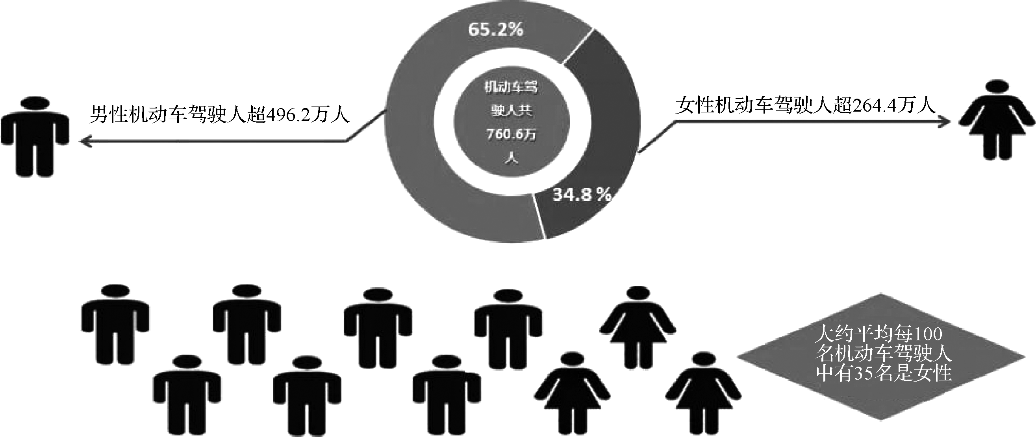

图1-1 上海已申领机动车驾驶证的性别构成
从女司机的年龄分布来看，20周岁至40周岁的人最多，有近170万人；40周岁至70周岁的有90多万人，如图1-2所示。
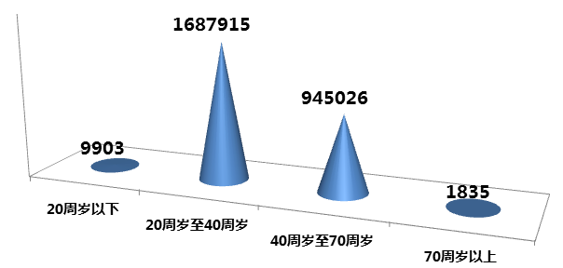
(人)

图1-2 上海已申领机动车驾驶证的女性司机年龄构成
上海市公安局交警总队队长说，2018年女司机交通肇事占13%，2019年1月1日至3月7日，这一比例为14%。
可见，女司机虽然人数逐年递增，但相对女司机增加的人数，其交通肇事的比例并不高。女性和男性在生理上具有不同的特征，一般意义上认为男性更适合机械操作，但是，女性因细心、谨慎等特质，也能胜任驾驶这项工作。
(资料来源：上海交警微博。)

第五节 统计学的基本概念
统计科学和其他科学一样，在论述本门科学的理论与方法时，要运用一些专门的概念，有些是基本的、常用的，有些是局部的，在论述专门问题时使用局部的概念，局部的概念在以后章节讲解。本节只对统计学的基本的、常用的概念加以阐述。

一、统计总体与总体单位
统计总体简称总体，是指客观存在的、在同一性质上结合起来的许多个别单位的整体。构成总体的这些个别单位称为总体单位。例如，所有的工业企业就是一个总体，这是因为在性质上每个工业企业的经济职能是相同的，即都是从事工业生产活动的基本单位，也就是说，它们是同性质的。这些工业企业的集合就构成了统计总体。对于该统计总体来说，每一个工业企业就是一个总体中的单位，即总体单位。
总体分为有限总体和无限总体。总体所包含的单位数是有限的，称为有限总体，如人口数、企业数、商店数等。总体所包含的单位数是无限的，称为无限总体，如连续生产的某种产品的生产数量、大海里的鱼资源数等。对有限总体既可以进行全面调查，也可以进行非全面调查。但对无限总体只能抽取一部分单位进行非全面调查，据以推断总体。
(一)确定统计总体与总体单位的注意事项
(1) 构成总体的单位必须是同质的，不能把不同质的单位混在总体中。例如，研究工人的工资水平，就只能将职工的工资收入列入统计总体的范畴，同时也只能对职工的工资收入进行考察，对职工其他方面取得的收入就要加以排除，这样才能正确反映职工的工资水平。
(2) 总体与总体单位具有相对性，其随着研究任务的不同而不同。同一单位可以是总体，也可以是总体单位。例如，要了解全国工业企业职工的工资收入情况，那么，全部工业企业是总体，每一个工业企业是总体单位；如果要了解某个工业企业职工的工资收入情况，则该企业全部职工就成了总体，每位职工就是总体单位了。
(二)统计总体的特征
统计总体具有同质性、大量性和差异性三个主要特征。
(1) 同质性是指总体中的各个单位必须具有某种共同的属性或标志数值。例如，国有企业总体中每个企业的共同标志属性是国家所有。同质性是总体的根本特征，只有个体单位是同质的，统计才能通过对个体特征的观察研究，归纳和揭示出总体的综合特征和规律。
(2) 大量性是指总体中包括的总体单位有足够多的数量。总体是由许多个体在某一相同性质基础上结合起来的整体，个别或很少几个单位不能构成总体。总体的大量性可使个别单位某些偶然因素的影响——表现在数量上的偏高、偏低的差异——相互抵消，从而显示出总体的本质和规律。
(3) 差异性(变异性)是指总体的各单位之间有一个或若干个可变的标志，从而表现出的差异。例如，某高校的教职工总体中有男、女性别属性的差异，有28岁、30岁、35岁、40岁、45岁、50岁、55岁等年龄数值的差异。

二、统计标志
(一)标志和标志表现
统计标志简称标志，是指统计总体各单位所具有的共同特征属性的名称。从不同角度考察，每个总体单位可以有许多特征，如每个职工有性别、年龄、民族、工种等特征，这些都是职工的标志。
标志表现是标志特征在各单位的具体体现。职工的性别是女，年龄为32岁，民族为汉族等，这里“女”“32岁”“汉族”就是性别、年龄、民族的具体体现，即标志表现。
(二)标志的分类
(1) 标志按变异情况可分为不变标志和可变标志。当一个标志在各个单位的具体表现都相同时，这个标志称为不变标志；当一个标志在各个单位的具体表现不同时，这个标志称为可变标志或变异标志。例如，中国第七次人口普查规定：“人口普查的对象是具有中华人民共和国国籍并在中华人民共和国国境内常住的人。”按照这一规定，在作为调查对象的人口总体中，国籍和在国境内常住是不变标志，而性别、年龄、民族、职业等则是变异标志。不变标志是统计总体的基础，因为只有至少有一个不变标志将各总体单位连接在一起，才能使它具有“同质性”，从而构成一个总体。变异标志是统计研究的主要内容，因为如果标志在各总体单位的表现都相同，就没有进行统计分析研究的必要了。
(2) 标志按其性质可以分为品质标志和数量标志。品质标志可表示事物的质的特性，是不能用数值表示的，如职工的性别、民族、工种等。数量标志可表示事物的量的特性，是可以用数值表示的，如职工的年龄、工资、工龄等。品质标志可主要用于分组，将性质不相同的总体单位划分开来，便于计算各组的总体单位数、计算结构和比例指标。数量标志既可用于分组，也可用于计算标志总量以及其他各种指标。

三、统计指标
(一)统计指标及其构成要素
对统计指标的含义，一般有下述两种理解。
(1) 一种理解认为统计指标是指反映总体现象数量特征的概念，如人口数、商品销售额、劳动生产率等。它包括三个构成要素，即指标名称、计量单位、计算方法。这是在统计理论与统计设计中所使用的统计指标的含义。
(2) 另一种理解认为统计指标是反映总体现象数量特征的概念和具体数值。例如，2020年我国国内生产总值为1015986.2亿元。这句话包括了指标数值。按照这种理解，统计指标除了上述三个构成要素外，还包括时间限制、空间限制、指标数值。这是统计实际工作中经常使用的统计指标的含义。因此，统计指标包括六个具体的构成因素。
一般认为，统计指标的这两种理解都是成立的。在做一般性统计设计时，只能设计统计指标的名称、内容、口径、计量单位和方法，不包括数值的统计指标。然后，经过收集资料、汇总整理、加工计算得到统计指标的具体数值，用来说明总体现象的实际数量状况及其发展变化的情况。从不包括数值的统计指标到包括数值的统计指标，在一定程度上反映了统计工作的过程。
(二)统计指标的特点
(1) 数量性。所有统计指标都可以用数值来表示。这是统计指标最基本的特点。统计指标所反映的就是客观现象的数量特征，这种数量特征，是统计指标存在的形式，没有数量特征的统计指标是不存在的。正因为统计指标具有数量性，它才能对客观总体进行量的描述，从而使统计研究运用数学方法和现代计算技术成为可能。
(2) 综合性。统计指标既是同质总体大量个别单位的总计，又是大量个别单位标志差异的综合，是许多个体现象数量综合的结果。例如，某人的年龄和存款不能叫作统计指标，一些人的平均年龄、储蓄总额及人均储蓄才叫作统计指标。统计指标的形成必须经过从个体到总体的过程，它通过个别单位数量差异的抽象来体现总体综合数量的特点。
(3) 具体性。统计指标的具体性有两层含义。一是统计指标不是抽象的概念和数字，而是一定的具体的社会经济现象的量的反映，是在质的基础上的量的集合。这一点是社会经济统计与数理统计、数学最明显的区别。二是统计指标说明的是客观存在的、已经发生的事实，它反映了社会经济现象在具体地点、时间和条件下的数量变化。这一点又和计划指标相区别。统计指标反映的是过去的事实和根据这些事实综合计算出来的实际数量，而计划指标则说明未来所要实现的具体目标。
(三)标志与指标的区别和联系
标志与指标的区别主要表现在以下两个方面。
(1) 标志是说明总体单位特征的，指标是说明总体特征的。例如，一名工人的工资是数量标志，全体工人的工资是统计指标。
(2) 标志有用文字表示的品质标志和用数值表示的数量标志，指标则都是用数值表示的，没有不能用数值表示的指标。
标志与指标的联系主要表现在以下两个方面。
(1) 统计指标的数值多是由总体单位的数量标志值综合汇总而来的。例如，工资总额是每个职工的工资之和，工业总产值是各个工业企业的工业总产值之和。由于指标与标志的综合汇总关系，有些统计指标的名称与标志是一样的，如工业总产值。
(2) 标志与指标之间存在变换关系。如果由于统计研究目的变化，原来的统计总体变成总体单位了，则相对应的统计指标也就变成了数量标志。反过来，如果原来的总体单位变成总体了，则相对应的数量标志也就变成了统计指标。
(四)统计指标的种类

1. 统计指标按其说明的总体内容，可分为数量指标和质量指标
数量指标是说明总体外延规模的统计指标。例如，人口数、企业数、工资总额、商品销售额等。数量指标反映的是总体的绝对数量，具有实物的或货币的计量单位，其数值的大小随着总体范围的变化而变化，它是认识总体现象的基础指标。
质量指标是说明总体内部数量关系和总体单位水平的统计指标。例如，人口的年龄构成、性别比例、平均亩产量、平均工资等。它通常是用相对数和平均数来表示，其数值的大小与范围的变化没有直接关系。

2. 统计指标按其作用和表现形式，可分为总量指标、相对指标和平均指标
总量指标是以绝对数形式反映社会经济现象总体规模或总水平的统计指标，也叫数量指标。总量指标又可分为实物指标、劳动指标和价值指标三种。
相对指标是说明社会经济现象发展过程中两个相互联系的指标对比关系。
平均指标是反映总体各单位某一数量标志值一般水平的统计指标。
相对指标和平均指标都是质量指标。

3. 统计指标按管理功能作用，可分为描述指标、评价指标和预警指标
描述指标主要是反映社会经济运行的状况、过程和结果，提供对社会经济总体现象的基本认识的指标，是统计信息的主体。例如，反映社会经济条件的土地面积指标、自然资源拥有量指标、社会财富指标、劳动资源指标、科技力量指标；反映生产经营过程和结果的国内生产总值指标、工农业总产值指标、国民收入指标、固定资产指标、流动资金指标、利润指标；反映社会物质文化的娱乐设施指标、医疗床位数指标等。
评价指标是用于对社会经济运行的结果进行比较、评估和考核，以检查工作质量或其他定额指标的结合使用。其包括国民经济评价指标和企业经济活动评价指标。
预警指标是用于对宏观经济运行进行监测，对国民经济运行中即将发生的失衡、失控等进行预报、警示的指标。通常多选择国民经济运行中的关键性、敏感性经济现象，建立相应的监测指标体系。例如，针对经济增长、经济周期波动、失业、通货膨胀等，可以建立国内生产总值与国民收入增长率、社会消费率、积累率、失业率、物价水平、汇率、利率等预警指标。

四、统计指标体系
不同现象具有复杂性和多样性，各种现象之间相互联系，只用个别统计指标来反映是不够的，需要采用指标体系来进行描述。统计指标体系就是各种相互联系的统计指标构成的一个有机整体，可用来说明所研究现象各个方面相互依存和相互制约的关系。统计指标体系因各种现象本身联系的多样性和统计研究的目的不同可分为不同的类别。
根据所研究问题的范围大小，有宏观统计指标体系和微观统计指标体系。宏观统计指标体系就是反映整个现象大范围的统计指标体系，如反映整个国民经济和社会发展的统计指标体系。微观统计指标体系就是反映现象较小范围的统计指标体系，如反映企业或事业单位的统计指标体系。介于以上两者之间的称为中观统计指标体系，如反映各地区或各行业发展的统计指标体系。
根据所反映现象的范围内容不同，统计指标体系可以分为综合性统计指标体系和专题性统计指标体系。综合性统计指标体系是较全面反映总系统及其各个子系统的综合情况的统计指标体系，如国民经济和社会发展统计指标体系。专题性统计指标体系则是反映某一个方面或问题的统计指标体系，如经济效益指标体系。
统计指标体系也可以将若干个统计指标之间的联系表示为一个方程关系。例如，工资总额=平均工资×职工人数；商品销售额=商品销售量×商品销售价格；等等。统计指标体系对统计分析和研究具有重要的意义。通过一个设计科学的统计指标体系，可以描述现象的全貌和发展的全过程，分析和研究现象总体存在的矛盾以及各种因素对现象总体变动结果的影响和程度，也可以对未来的指标进行计算和预测，对未来现象发展变化的趋势进行预测。

五、变异、变量和变量值
统计中的多数标志和指标都是可变的，如人的性别有男女之分，各时期、各地区、各部门的工业总产值各有不同等，这种不同叫作变异。变异就是有差别的意思，包括质的差别和量的差别，变异是统计的前提。
变量就是可以取不同值的量，这是数学上的一个术语。在社会经济统计中，变量包括各种可变的数量标志和全部统计指标，它都是以数值表示的，不包括品质标志。变量就是数量标志的名称或指标的名称，变量的具体数值表现则称为变量值。例如，职工人数是一个变量，因为各个工厂的职工人数不同。某工厂有852人，另一个工厂有1686人，第三个工厂有964人等，这些数字都是职工人数这个变量的具体数值，也就是变量值。但要注意区分变量和变量值。如上例，852人、1686人、964人三个变量值的平均数，不能说是三个“变量”的平均数，因为这里只有“职工人数”这一个变量，并没有三个变量。
以整数值变化的变量，称为离散型变量；连续数值变化的变量，即可以用小数值表示的变量，称为连续型变量。离散型变量的各变量值之间是以整数位断开的，如人数、机器台数、工厂数等，都只能按整数计算；连续型变量的数值是连续不断的，相邻的两数值之间可作无限分割，如身高、体重等。

第六节 统计的职能
随着社会经济及科学的发展，人类进入信息社会和知识经济的时代，政府各级统计部门成为知识型的产业部门。随着政府职能的改变以及现代化管理体制的完善，统计的职能也逐步扩大，在认识和管理方面所发挥的作用日益增强，发挥着信息职能、咨询职能与监督职能。

一、信息职能
统计的信息职能是指根据一整套科学的统计指标体系，运用科学的统计调查方法，灵敏系统地采集、处理、传递、存储和提供大量的以数量描述为基本特征的社会经济现象的信息。信息职能是统计的基本功能。统计部门是提供全面、及时、准确的社会经济统计信息的职能部门，统计信息是社会经济信息的主体。

二、咨询职能
统计的咨询职能是利用已掌握的统计信息资源，运用科学的分析方法和先进的技术手段，深入开展综合分析和专题研究，为科学决策和管理提供各种可供选择的咨询建议和对策方案。在对统计信息进一步加工整理的基础上，对其进行分析研究和开发利用，从而更好地发挥统计咨询职能。统计信息咨询可以为各级政府管理部门制定规划、政策和管理决策提供依据，可作为企业制定生产经营管理措施的依据，并且是科学研究机构、高等院校结合定性分析进行定量分析和预测分析的资料来源。各级政府部门拥有丰富的统计信息资源，且已成为国家重要的咨询机构，可为各级政府管理部门、企事业单位、社会团体、个人和国外的用户提供统计咨询服务，使统计信息社会共享，发挥多方面的社会化功能。

三、监督职能
统计的监督职能是根据统计调查和统计分析，及时、准确地从总体上反映经济、社会和科技运行状况，并对其实行全面、系统的定量检查、监测和预警，以促进国民经济按照客观规律持续、稳定、协调地发展。如果说统计是监测经济、社会、科技发展状况的仪表，那么统计监督就是根据该仪表的显示来监测经济、社会、科技发展运行状况是否正常，并对其采取措施进行调节和控制，同时还起到对该仪表本身运行是否正常进行检测的作用。因此，通过统计监督既可以使国民经济健康发展，又可以保障各级政府统计部门的统计工作有效运转。
统计的信息职能、咨询职能和监督职能是一个相互促进、相互制约、紧密联系的有机整体。收集和提供统计信息是统计最基本的职能。统计的信息职能是保障统计的咨询职能和监督职能有效发挥的前提，没有准确、丰富、系统、灵敏的统计信息，统计的咨询和监督职能就是无源之水、无本之木。统计的咨询职能是统计的信息职能的延续和深化，使统计信息能对科学决策、管理和人们的实践发挥作用。统计的监督职能是在统计的信息、咨询职能基础上的进一步拓展，它可以通过统计信息的分析研究来评价和检验决策，计划方案是否科学、可行，并及时对决策、计划执行和管理过程中出现的偏差提出矫正意见。对统计的监督职能的强化，必然会对统计信息和咨询职能提出更高的要求，从而促进统计的信息和咨询职能的优化。统计的信息、咨询、监督职能具有相辅相成的关系，只有形成合力，提高三者的整体水平，才能使统计在现代化管理中发挥重要的作用。

复习思考题

一、单项选择题
1. 某市进行工业企业生产设备普查，总体单位是( )。
A. 工业企业全部生产设备 B. 工业企业每一台生产设备
C. 每个工业企业的生产设备 D. 每一个工业企业
2. 要调查50家公司的职工工资水平，则统计总体是( )。
A. 50家公司 B. 50家公司的全部职工
C. 50家公司职工的全部工资 D. 50家公司每个职工的工资
3. 工业企业的设备台数、产品销售额是( )。
A. 连续型变量
B. 离散型变量
C. 前者是连续型变量，后者是离散型变量
D. 前者是离散型变量，后者是连续型变量
4. 几名学生的年龄分别是18岁、19岁、20岁，则“年龄”是( )。
A. 品质标志 B. 数量标志 C. 变量值 D. 数量指标
5. 在第七次全国人口普查中( )。
A. 男性是品质标志 B. 全国的人口是统计指标
C. 人口的平均寿命是数量标志 D. 全国的人口数是统计指标
6. 下列统计指标中属于质量指标的是( )。
A. 总产值 B. 总成本 C. 单位产品成本 D. 职工人数

二、多项选择题
1. 要了解某地区全部成年人口的就业情况，那么( )。
A. 全部成年人口是研究的总体 B. 成年人口总数是统计指标
C. 成年人口就业率是统计标志 D. 反映每个人特征的职业是数量指标
E. 某人职业是标志表现
2. 下列变量中属于离散型变量的有( )。
A. 机器台数 B. 职工人数 C. 粮食产量
D. 耕地面积 E. 手机产量
3. 下列统计指标中属于质量指标的有( )。
A. 工资总额 B. 单位产品成本 C. 产品销售单价
D. 人口密度 E. 合格品率
4. 下列各项中，( )属于数量指标。
A. 2021年国内生产总值 B. 某企业年平均库存额
C. 某地区出生人口总数 D. 某城市人均收入
E. 某市工业劳动生产率
5. 在工业普查中( )。
A. 每一个工业企业是总体单位
B. 某一个企业有职工5000人是统计指标
C. 所有工业企业总产值100亿元是统计指标
D. 设备台数是离散型变量
E. 工业企业的所有制形式是品质标志

第二章 统计数据的调查与整理

【本章学习要求】
通过本章的学习，掌握统计数据调查方案的设计、统计分组及频数分布数列的编制；了解统计调查方法；理解统计表的结构、统计图的结构及适用条件。

【本章重点】
- 统计调查方案的设计
- 统计分组及频数分布数列的编制

【本章难点】
- 统计调查方法的选择
- 统计分组及频数分布数列的编制
2021年中国房地产市场价格水平
2021 年，中国房地产市场经历了从上半年高热到下半年深度调整的转变，全年房地产规模仍保持较高水平。自 2021 年 9 月底以来，中央及各部委连续释放维稳信号，信贷环境边际改善，房地产企业融资环境逐步转好，但信贷环境边际改善传导至市场端是一个循序渐近的过程，按揭贷款和房地产开发贷款等资金到位尚需时间。
2020年1月至2021年12月，百城新房及二手房价格年累计均小幅上涨，2021年11—12月，价格环比连续下跌。
根据中国房地产指数系统百城价格指数，2021年百城新建住宅价格累计上涨2.44%，为近7年最低水平，较2020年收窄1.02个百分点。上半年，新房市场平稳向好，百城新建住宅价格累计上涨1.70%，较2020年同期增加0.43个百分点；下半年以来，随着调控政策和信贷环境的持续收紧，市场预期逐渐转变，百城新房市场不断降温，价格环比涨幅持续收窄，11月、12月连续下跌。下半年百城新建住宅价格累计上涨0.73%，较上半年收窄0.97个百分点，较2020年同期收窄1.43个百分点。单从12月来看，百城新建住宅均价为16180元/平方米，环比下跌0.02%。
根据中国房地产指数系统百城价格指数，2021 年，百城二手住宅价格累计上涨3.27%。具体来看，上半年百城二手住宅价格累计上涨2.56%；下半年百城二手住宅价格累计上涨0.70%，较上半年收窄1.86个百分点。单从12月来看，百城二手住宅均价为15999元/平方米，环比下跌0.08%，连续3个月出现下跌，且跌幅持续扩大。另外，下半年百城二手住宅价格环比下跌的城市数量也逐月增加，12月达71个，较11月增加3个。
综合来看，2021年上半年百城新建住宅价格涨幅较2020年同期有所扩大，二手住宅价格涨幅也居年内高位。2021年下半年以来，受调控政策和信贷环境收紧影响，新房和二手房市场降温；部分城市受二手房成交参考价格政策的叠加影响，二手房市场降温更为明显。虽然10月份以来，信贷政策边际宽松信号不断释放，调控政策边际调整预期不断增强，但市场下行预期短期内仍难以改变，12月市场价格仍呈下跌态势，百城新建住宅价格环比连续2个月下跌，二手住宅价格环比连续3个月下跌。
整体来看，2022年，房地产行业调控总基调保持不变，金融监管不会放松，企业端“三道红线”、银行端“两条红线”、土地“两集中”等政策仍将继续执行。当前房地产市场已步入调整通道，企业资金回笼压力不减，叠加偿债高峰期到来，企业资金端继续承压，行业收并购将增加。在此背景下，2022年房地产企业更需顺势而为，控规模、调节奏，加速销售回款，紧盯融资“窗口期”，保障现金流安全；量入为出，优化城市布局，聚焦主流城市；提升产品力和服务力，提高品牌竞争力。
(资料来源：中指研究院，新浪网。)
统计调查 统计调查方案 统计分组 频数分布数列 统计表 统计图

第一节 统计数据的调查
统计作为一种社会实践活动已有悠久的历史，可以说，自从有了国家就有了统计实践活动。但这种活动最初只是一种计数活动，为满足统治者管理国家的需要而收集资料，通过统计计数掌握国家的人力、物力和财力情况，作为国家管理的依据。而统计活动的成果就是形成了统计资料，它包括在统计调查中所取得的原始资料和经过加工整理汇总的综合统计资料。

一、统计数据的含义及分类
(一)统计数据的含义
统计数据是统计工作活动过程中所取得的反映国民经济和社会现象的数字资料以及与之相联系的其他数据资料。通常是表示某一区域自然、经济等要素特征、规模、结构、水平等指标的数据，如我们通常所说的经济年报、统计年鉴等。
(二)统计数据的分类

1. 按计量层次分类
按照数据的计量层次，统计数据可分为分类数据、顺序数据和数值型数据。
(1) 分类数据。分类数据是对事物所属类别进行的测度，数据采用文字表述，如将产品分为合格产品、不合格产品两类，将人分为男性和女性两类。
(2) 顺序数据。顺序数据是对事物类别顺序的测度，数据采用文字表述，如产品分为一等品、二等品、三等品和次品等。
(3) 数值型数据。数值型数据是对事物的精确测度，数据形式一般表现为具体的数值，如商品售价为10元/件、12元/件和20元/件等。
前两类数据说明的是事物的品质特征，其结果表现为类别，不能用数值表示，称为品质数据或定性数据；最后一类数据说明的是现象的数量特征，其结果表现为数值的形式，不能用文字表示，称为数量数据或定量数据。分清数据计量的层次十分重要，对不同类型的数据应采用不同的统计方法。

2. 按收集方法分类
按照数据的收集方法，统计数据可以分为观察数据和试验数据。
(1) 观察数据。观察数据是通过观测或者调查而收集到的统计数据，这类数据是在没有对事物人为控制的条件下得到的。例如，报纸和杂志上刊登的有关社会经济现象的统计数据几乎都是观察数据。
(2) 试验数据。试验数据是在人工干预或操作条件下收集到的统计数据。例如，对一种新药疗效的试验得出的数据、对一种新型农作物品种产量的试验得出的数据等，统计学在自然科学领域中应用时所使用的统计数据大多是试验数据。

3. 按时间状况分类
按照数据所处的时间状况，统计数据可以分为截面数据和时序数据。
(1) 截面数据是指针对不同主体在同一时间截面上发生的事件所调查的数据，因此，也称静态数据，即截面数据是一批发生在同一时间点或时段内的不同主体的调查数据，是样本数据中的常见类型，如人口普查数据、农业普查数据、家庭收入调查数据等。
(2) 时序数据即时间序列数据，是指在不同时间点或时段内所收集到的数据，用来描述某一事物或现象等随时间的变化而变化的状态或程度。例如，2019年6月至2022年1月上海市92号汽油油价调整的统计数据，如表2-1所示。

表2-1 2019年6月至2022年1月上海市92号汽油油价调整
调整时间 | 调整后价格(元/升) | 调整额度(元/升) | 调整幅度(%)
2022年1月1日 | 7.11 | ↑0.12 | ↑1.72
2021年12月18日 | 6.99 | ↓0.11 | ↓1.55
2021年12月4日 | 7.10 | ↓0.42 | ↓5.59
2021年10月22日 | 7.52 | ↑0.24 | ↑3.30
2021年10月9日 | 7.28 | ↑0.28 | ↑4.00
2021年9月18日 | 7.00 | ↑0.07 | ↑1.01
2021年9月6日 | 6.93 | ↑0.11 | ↑1.61
2021年8月23日 | 6.82 | ↓0.20 | ↓2.85
2021年7月27日 | 7.02 | ↓0.08 | ↓1.13
2021年7月12日 | 7.10 | ↑0.06 | ↑0.85
2021年6月28日 | 7.04 | ↑0.18 | ↑2.62
2021年6月11日 | 6.86 | ↑0.14 | ↑2.08
2021年5月14日 | 6.72 | ↑0.08 | ↑1.20

续表
调整时间 | 调整后价格(元/升) | 调整额度(元/升) | 调整幅度(%)
2021年4月28日 | 6.64 | ↑0.08 | ↑1.22
2021年3月31日 | 6.56 | ↓0.18 | ↓2.68
2021年3月17日 | 6.74 | ↑0.19 | ↑2.90
2021年3月3日 | 6.55 | ↑0.20 | ↑3.14
2021年2月18日 | 6.35 | ↑0.23 | ↑3.76
2021年1月29日 | 6.12 | ↑0.05 | ↑0.82
2021年1月15日 | 6.07 | ↑0.15 | ↑2.53
2020年12月31日 | 5.92 | ↑0.08 | ↑1.37
2020年12月17日 | 5.84 | ↑0.12 | ↑2.10
2020年12月3日 | 5.72 | ↑0.20 | ↑3.62
2020年11月19日 | 5.52 | ↑0.12 | ↑2.22
2020年11月5日 | 5.40 | ↓0.13 | ↓2.35
2020年10月22日 | 5.53 | ↑0.07 | ↑1.28
2020年9月18日 | 5.46 | ↓0.26 | ↓4.54
2020年8月21日 | 5.72 | ↑0.07 | ↑1.24
2020年7月10日 | 5.65 | ↑0.08 | ↑1.44
2020年6月29日 | 5.57 | ↑0.10 | ↑1.83
2020年3月18日 | 5.47 | ↓0.81 | ↓12.90
2020年2月19日 | 6.28 | 0 | 0
2020年2月5日 | 6.28 | ↓0.34 | ↓5.14
2019年12月31日 | 6.62 | ↓0.15 | ↓2.22
2019年12月3日 | 6.77 | ↑0.05 | ↑0.74
2019年11月19日 | 6.72 | ↑0.05 | ↑0.75
2019年11月5日 | 6.67 | ↑0.09 | ↑1.37
2019年10月22日 | 6.58 | ↓0.12 | ↓1.79
2019年9月19日 | 6.70 | ↑0.10 | ↑1.52
2019年9月4日 | 6.60 | ↑0.09 | ↑1.38
2019年8月21日 | 6.51 | ↓0.17 | ↓2.54
2019年8月7日 | 6.68 | ↓0.06 | ↓0.89
2019年7月10日 | 6.74 | ↑0.12 | ↑1.81
2019年6月26日 | 6.62 | ↓0.10 | ↓1.49
2019年6月12日 | 6.72 | — | —
(资料来源：上海本地宝。)
由一系列按照时间先后顺序排列起来的数据组成的数列我们称为时间序列，又称为动态数列，对时间序列的研究是统计学的一个重要内容，我们将在第十章详述，此不赘述。

二、统计调查的含义、要求及种类
(一)统计调查的含义
统计调查是根据调查的目的与要求，采用科学的调查方法，有目的、有组织、有计划地收集各项反映社会经济现象和科学研究成果的原始资料的过程。统计调查所获得的原始资料是未经整理，尚待进一步条理化、系统化的第一手资料，也是个体特征向总体特征过渡的重要统计资料。比如2020年11月1日零时，我国进行的第七次全国人口普查即为一次全国性的统计调查。
统计调查是整个统计工作的重要环节，有提供原始数据的责任，是统计工作的基础环节。统计调查是统计设计的延伸，是统计整理与分析的前提条件，统计整理与分析所依赖的基础数据均由统计调查阶段提供。因此，只有做好统计调查工作，获得了准确的统计数据，才能使统计工作对客观事物有规律性的认识及预测。同时，从统计数据的应用来看，真实准确的统计数据能够为政府部门和机构制定经济政策及实施经济计划提供有力的参考，并据此检查和监督政策或计划的贯彻、执行情况。
(二)统计调查的要求
统计调查是统计工作的基础环节，是统计整理与统计分析的前提。根据我国统计制度的规定，统计调查必须具有准确性、及时性、完整性，以获得高质量的统计资料。

1. 准确性
统计调查的准确性是指获得的统计数据必须符合客观实际，真实可靠，而非虚假或臆断的数据。

2. 及时性
统计调查的及时性是指要在统计调查方案规定的调查时间内快速进行调查以便获得所需数据。统计调查在要求数据具有准确性的同时也要有时效性即及时性，因为许多资料往往在事物发展变化的一段时间内能够起重要作用，如果资料过时，滞后于形势的发展，这些数据就不能为政府、企业或个人制定政策、实施措施提供参考，这些统计数据就失去了意义。

3. 完整性
统计调查的完整性是指需要将调查项目的资料收集齐全，既不能重复，也不能遗漏。统计调查中确保数据的完整性，在以后统计数据的应用中十分重要，这包括调查项目齐全、样本齐全、各时间点上资料齐全等。若资料收集不齐全，则许多分析模型就无法应用，最终难以对所研究事物的规律性作出明确的判断，甚至会得出错误的结论。
(三)统计调查的种类
统计调查的种类多样，主要有以下几种划分方式。

1. 按被研究总体的范围，可分为全面调查和非全面调查
1) 全面调查
全面调查是对调查对象中所包含的全部调查单位无一例外地进行调查，它的目的是收集比较全面、系统和精确的调查资料。常见的全面调查包括普查和全面的统计报表。比如要了解全国的电冰箱产量，就要对所有电冰箱生产企业进行调查；要了解全国工业企业的生产状况，就要对全国所有的工业企业进行调查。全面调查的特点是样本多、资料系统，但是需要耗费大量的人力、物力和时间。
2) 非全面调查
非全面调查是指调查范围只包括调查对象中的一部分单位的调查活动，即对总体的部分单位进行观察或实验。根据被调查的这部分单位选取方式的不同，可将其分为抽样调查、重点调查、典型调查和非全面的统计报表等。非全面调查的特点是调查的单位少，可以集中力量做深入、细致的调查，能调查更多的指标项目，同时还可节省人力、物力和时间，增强统计资料的时效性。但非全面调查只针对总体中的部分单位进行，如果用调查获得的统计资料对总体总量指标进行推算，则具有一定的统计误差。

2. 按调查登记时间的连续性，可分为连续调查和非连续调查
1) 连续调查
连续调查又称经常性调查，是指随着调查对象的不断变化而连续对调查单位进行登记的调查。连续调查可以是每日、每周、每月或者每年进行的调查，它既可以是全面调查，也可以是非全面调查，连续调查获得的资料反映的是调查对象在调查期间的发展变化情况，可以获得较为系统而且连续的统计资料。例如，对哈尔滨市区的气温每天进行间隔两小时的连续调查，共计十二次，就能够说明当天气温的变化情况。
2) 非连续调查
非连续调查也称一次性调查，它是对调查单位间隔一段相当长的时间所进行登记的调查。非连续调查可以间隔时间相等，也可以间隔时间不等，其获得的资料说明了调查对象在某一时间段或某一时间点的发展状况。例如，某企业针对近期产品销量下滑而进行的一次消费者调查，或者某工业企业对月末产品库存量的盘点等。

3. 按组织的形式，可分为统计报表制度和专门调查
1) 统计报表制度
统计报表制度是国家统计部门和业务主管部门为了定期取得系统、全面的基本统计资料，而按照一定的表式和要求，自上而下地统一布置，自下而上地提供统计资料的一种定期的调查方式，如工业统计报表制度和农业统计报表制度等。统计报表制度体现了国家统计部门或业务管理部门的权威性和法规约束性，每一个调查范围内的基本单位都需准确、及时、完整地向管理机构提交统计报表。
2) 专门调查
专门调查是为了了解和研究某些问题而专门组织的统计调查，多为一次性调查。专门调查相对统计报表制度而言，可以更加全面、灵活地设定调查时间、调查地点、调查方式和调查项目。专门调查主要包括普查、抽样调查、重点调查和典型调查四种类型。

三、统计调查的组织形式
(一)统计报表制度

1. 统计报表的含义
统计报表是按国家统一规定的表式、统一的指标项目、统一的报送程序和报送时间，自下而上逐级定期提供基本统计资料的一种调查方式。
统计报表是国家或政府部门定期获取国民经济和社会发展基本情况的主要方式之一，它已经形成一种制度，即统计报表制度，这一制度体系包括从工业、农业、建筑业及其他物质生产部门到文化、教育、科学和医疗等部门在内，它是各个地区、部门、基层单位，甚至个人都必须向国家履行的一种义务。

2. 统计报表的特点
统计报表具有与其他统计调查不同的显著特点，具体如下所述。
(1) 统计报表的表式是由国家或地区的统计部门根据统计研究的目的和任务专门设计，一经敲定，不得擅自改变的表格。填表单位需要按照填表的规定，填写统一的指标项目，在统一的报送时间内按统一的报送程序将表格送至指定机构。
(2) 统计报表是逐级上报和汇总的，因此各级部门都能及时得到辖区范围内各种重要数据，以了解本地区、本部门经济和社会基本发展情况，进而向上汇总至国家相关统计部门。
(3) 填写统计报表是一种经常性调查，资料的来源主要是基层的原始记录、台账及基层单位的内部报表，因此这些原始记录作为可靠的资料依据，可使统计报表更准确、及时、系统、完整，更方便查阅。

3. 统计报表的种类
(1) 按照调查的总体范围，可将统计报表分为全面的统计报表和非全面的统计报表。全面的统计报表是指所有调查对象均需要填写报表；反之，则为非全面的统计报表。
(2) 按照填表范围，可将统计报表分为国家统计报表、部门统计报表和地方统计报表。国家统计报表反映全国经济和社会发展的基本情况，部门统计报表反映本业务部门的业务资料，地区统计报表反映辖区内的基本发展情况。
(3) 按照报送周期，可将统计报表分为日报、周报、旬报、月报、季报、半年报和年报。各种报表报送周期的长短与表格内指标项目的时效性密切相关。比如反映企业中生产经营情况的报表要求时效性强，故多为日报、周报或旬报；反映部门计划执行情况的报表，由于具有总结性质，因此经常使用月报、半年报或年报。
(4) 按照报送方式，可将统计报表分为书面报表和电子报表。书面报表是以纸质的表格形式提交给统计部门，可以通过投递或邮寄等方式提交；电子报表是以电子表格的形式提交给统计部门，可以通过邮件、传真、电话等方式提交。
(二)普查

1. 普查的含义
普查是指一个国家或地区为调查关系国民经济和社会发展的重要指标而专门组织的一次性的全面调查。普查可以摸清一个国家国情、国力或一个地区的人力、物力、资源等情况，为国家或部门制订长期规划或近期计划提供可靠的依据。例如，我国的人口普查、经济普查、第三产业普查、基本单位普查等。

2. 普查的特点
(1) 普查适用于涉及国民经济和社会发展的重要指标的调查，因此调查对象范围广、单位多、资料完整，而且需要耗费大量人力、物力和时间。
(2) 普查是全面调查。普查的规范程度高、数据准确，且所有调查单位均要参与调查，不能遗漏。
(3) 普查是非连续调查。由于普查耗费人力、物力、时间较多，因此不经常进行，需要间隔相当长的时间重复调查一次。例如，我国每逢年份位数为“0”的当年进行人口普查，逢“3”的当年进行第三产业普查，逢“1”的当年和“6”的当年进行基本单位普查，间隔5年或10年进行一次，这与我国编制五年规划密切相关。

3. 普查的标准时间
由于普查涉及单位多，为了避免调查数据重复或遗漏，需规定调查的标准时间，以保障调查数据的准确性。普查通常规定调查资料所属的时间为标准时间。例如，我国第七次人口普查的标准时间为2020年11月1日零时。但在实际统计调查工作中，全国不可能都要求在该时点瞬间完成统计工作，尤其是有些偏远地区需要提前几天开始调查，然后对前后几天数据进行调整，进而得到标准时点上较准确的数据。

(三)抽样调查

1. 抽样调查的含义
抽样调查是遵循随机原则，从总体中抽取部分单位进行调查，根据调查结果推断总体的一种调查方法，是一种非全面调查。例如，灯泡生产企业对产品质量进行抽样调查，从10000只灯泡中随机抽取100只进行检验，用得出的数据来推断总体质量合格率。抽样调查是运用最普遍的一种调查方式，广泛适用于政府部门、企事业单位、家庭或个人。

2. 抽样调查的特点
(1) 抽样调查是一种典型的非全面调查，调查过程中只选取调查对象中的一部分单位进行调查，调查方法有简单随机抽样法、等距抽样法、分层抽样法和整群抽样法。
(2) 抽样调查遵循随机原则。抽样调查所选取的样本不是指定的，而是遵循随机原则，即非主观原则，调查者不带任何主观倾向，完全凭借偶然性从总体中随机抽取样本进行调查，总体中每一个样本单位被抽中的机会都是均等的。
(3) 抽样调查的最显著特点是用部分样本的数量特征来推知总体的数量特征。抽样调查是按照科学的原理和计算，从若干单位组成的事物总体中抽取部分样本单位来进行调查，用所得到的调查数据推断总体的数量特征。抽样调查是用部分样本的数量特征推断总体数量特征，而非计算总体数量特征，因此推算结果与真实值存在误差，这种误差称为抽样误差，抽样误差的大小可以计算，可以控制。

3. 抽样调查的适用范围
在社会经济现象中，有很多现象由于调查试验具有破坏性或者样本数量众多而不能进行全面调查，在这种情况下即可采用抽样调查法获得统计数据。抽样调查法具有节约人力、物力和财力的特点，最大特点是时效性较强、适用面广。因此，广泛适用于如产品质量调查、消费者满意度调查、民意测验调查等。例如，对汽车防爆能力进行测量、对采沙场沙料等级进行调查等，均可采用抽样调查方式。
(四)重点调查

1. 重点调查的含义
重点调查是指在调查对象中人为地选取一部分重点单位进行调查，以取得统计数据的一种非全面调查方法。它是在总体中选择个别或部分重点单位进行调查，以了解总体的基本情况。

2. 重点单位的含义
重点单位是指其标志总量占总体标志总量较大比重的少数或个别单位。这些单位通常在行业或地区内具有举足轻重的地位。这些单位虽然少，但是它们在所调查的指标方面所体现出的指标数值总量却占有极大的比重。通过调查这些重要的单位，可以迅速推知整体的基本情况。例如，要掌握全国每年原油的总产量，只需对中国石油天然气集团有限公司、 中国石油化工集团公司、中国海洋石油集团有限公司等几家大型产油企业进行调查，而省略掉中小产油企业，就可以推知全国年原油产量。

3. 重点调查的特点
(1) 调查单位少、投入少，能够迅速体现总体发展情况。重点调查的优点在于调查单位少，可以调查较多的指标项目，了解较为详细的情况，并且投入少、调查速度快、所反映的主要情况或基本趋势比较准确。重点调查既可以是专门组织的一次性调查，也可以是利用定期统计报表进行的经常性调查。
(2) 人为选取调查对象。重点调查是采用人为选取调查对象的方式，选取重点单位进行的一种非全面调查。重点单位通常是选择在调查总体中占有举足轻重的地位、能够代表总体情况、特征和主要发展变化趋势的那些少数或个别单位。
(五)典型调查

1. 典型调查的含义
典型调查是根据调查的目的与要求，在对被调查对象进行全面了解的基础上，有意识地选择若干具有典型意义或代表性的单位进行调查的一种调查方式，它是一种非全面调查。所谓具有典型意义或代表性的单位，是指那些能够充分、集中地体现总体某些共性的单位，通过对这些单位进行深入而全面的调查，能够获得对总体本质特征的深刻认识，总结事物发展的规律，特别是在对一些复杂问题的研究上，经常采取典型调查的方式，如在我国国有企业改革期间，国家有关部门曾对通过改革迅速发展起来的企业进行过典型调查，以探究它们的成功经验，进而推广。

2. 典型调查的特点
(1) 典型调查是一种调查单位少、灵活性强的非全面调查。典型调查的调查单位少，因此可以通过对典型单位进行深入细致的调查，收集详细的第一手数字资料，以掌握生动具体的情况，从而获得对总体特征的深刻认识。
(2) 典型调查是人为选取调查对象进行的一种调查方式。调查选取具有代表性或典型性的事物进行调查，进而深入了解现象本质，这是一种由点到面、由个别到一般的调查方式。

3. 典型调查的种类
(1) 划类选典式的典型调查。这类典型调查是先将调查对象的全体根据某一重要标志进行分类，然后再从各个类别中选取较为典型的单位组成一个样本，对样本进行全面调查，从而推测总体的数量特征。
(2) 解剖麻雀式的典型调查。这类典型调查是直接对总体中某些个别单位进行调查研究，从而推测总体的数量特征。

四、统计调查方案的设计
统计调查是一项系统性工程，进行调查之前需要针对调查工作的各个步骤进行详细的计划，形成的方案称为统计调查方案。一个完整的统计调查方案一般包括调查目的、调查对象和调查单位、调查项目、调查表、调查方式和方法、调查时间和调查期限及调查工作的组织安排等。
(一)调查目的
统计调查方案的首要工作是明确统计调查要围绕什么问题开展调查工作，以及明确调查目的，以便于解决调查什么、采用什么方法调查和什么时间调查等一系列问题。
(二)调查对象和调查单位
根据调查目的确定调查对象和调查单位。调查对象是指接受调查的社会现象的总体，它是由许多具有共同性质的调查单位组成的，调查单位是调查对象的基本组成部分，它是信息的承载者。例如，要调查研究全国煤炭企业的煤炭产量、成本、劳动生产率等情况，那么，全国所有的煤炭生产企业就是调查对象，而每一家煤炭生产企业就是一个调查单位。
要区分调查单位和填报单位，填报单位也称报告单位，是指向调查机构提供调查内容、提交统计资料的企事业单位、家庭或个人，即在进行调查时提供信息的调查单位。调查单位和填报单位二者有时一致有时不一致，当调查单位是企事业单位、家庭或个人时，二者一致；反之，二者不一致，由调查单位的所有者或管理者作为填报单位提供信息。例如，要对某市工业企业的生产状况进行调查，那么二者一致，调查单位即是填报单位；若对某市工业企业的生产设备运转状况进行调查，则二者不一致，调查单位为该市工业企业的每一台生产设备，填报单位为生产设备的所有者或管理者。
确定了调查对象、调查单位和填报单位，就确定了调查的总体范围、具体被调查的基本单位和提供统计信息的单位等情况。
(三)调查项目
调查项目就是所要调查的具体内容，即总体单位所具有的基本标志。确定调查项目就是要确定向调查单位调查哪些问题、统计哪些指标。调查项目的设定要紧密围绕调查目的，同时要根据填报单位的自然情况而设定。一般情况下，设计调查项目需要注意下述四点。
(1) 确定调查目的所急需的项目，可有可无和备而不用的项目一律不要列入。
(2) 调查项目应是能够取得实际资料的项目。
(3) 调查项目要注意彼此衔接，避免重复和相互矛盾。
(4) 列出调查项目的表格形式。可采用一览表形式，也可采用单一表形式，这应依调查目的、任务而定。一览表是在一张表上登记若干个调查单位的资料，每个单位都填写解答调查项目所提出的问题，但只适合在调查项目不多时使用。单一表是在一张表上只登记一个调查单位，可以比较详细地列出各种标志，内容比较详尽，也便于整理汇总，但费时较多。
(四)调查表
调查表是根据调查目的设计的带有调查项目的表格，调查表所要解决的是向调查单位调查什么的问题。调查表是调查方案的核心部分，调查表根据表现形式不同可分为单一表和一览表两种类型。

1. 单一表
单一表就是一张表格里只登记一个调查单位的调查表，如职工入职登记表，每一张表格里只登记一名职工的基本信息。单一表的优点是可以容纳较多的调查项目，能够对调查单位了解得更加详尽，但是单一表无法全面反映一个总体的基本情况，如表2-2所示。

2. 一览表
一览表就是把许多调查单位和相应的调查项目按次序登记在一张表格里的调查表，如某商场日销售情况明细表，就是将该商场每天各个部类销售情况填写在同一张表格上。一览表的优点是能够全面反映某一总体多个单位的基本情况，调查时节省人力、物力和时间，但由于表格空间有限，所以，调查项目不宜过多，如表2-3所示。

表2-2 不良品统计
机型 |  |  |  |  | 订单号
不良总数 |  |  | 制程不良数 |  | 材料不良数
制程不良品中各工段统计
工段 | 不良数 |  | 百分比 | 备 注
SMT
拖焊
AI
插件
补焊
测试
其他
统计 |  |  | 审核 |  | 统计时间 |  | 年 月 日

表2-3 2021年不良品质量统计
月份 |  | 供货数量(千件) |  |  | 不合格数量(千件) |  |  | 不合格率(%)
1月
2月
3月
4月
5月
6月
7月
8月
9月
10月
11月
12月
统计 |  |  | 审核 |  |  | 统计时间 | 年 月 日

(五)调查方式和方法
调查方式和方法按调查对象范围可分为全面调查和非全面调查；按统计调查的组织形式可分为统计报表和专门调查(包括普查、典型调查、重点调查、抽样调查等)；按调查登记时间的连续性可分为经常性调查和一次性调查；按收集资料的方式可分为直接观察法、采访法、报告法和验法等，它们可以相互组合使用。
(六)调查时间和调查期限

1. 调查时间
调查时间是指调查资料所属的时点或时期。如果所要调查的是时点现象，就要明确规定调查资料所属时点。例如，我国第七次人口普查调查时点是2020年11月1日零时。如果所调查的是时期现象，就要明确规定调查资料所属时期。例如，调查2022年1月某企业的生产产量，则调查时间是从2022年1月1日至1月31日，共计31天。

2. 调查期限
调查期限是整个调查工作的起讫时间(即从调查开始到结束的时间)，包括收集资料及呈报资料的时间，为了保障调查工作的时效性，调查期限不宜过长。例如，调查哈尔滨市商业企业2021年上半年的经营情况，要求在2021年7月5日以前完成普查登记，则调查时间为2021年1月1日至6月30日，调查期限是5天(2021年7月1日至7月5日)。
(七)调查工作的组织安排
为保证整个调查工作顺利进行，在调查方案的最后需要明确实施上述计划的人员安排、经费来源等问题。调查工作的组织安排具体应包括下述几点。
(1) 建立调查工作的组织领导机构，做好调查人员的分工。
(2) 做好调查前的准备工作，包括宣传教育、人员培训、文件资料的准备、调查方案的传达布置、经费预算和开支办法等。
(3) 确定调查工作的检查、监督方法。
(4) 调查成果的公布时间及调查工作完成后的工作总结等。

五、统计调查的具体方法
统计调查资料的获得主要有两种渠道。一是直接来源，即通过组织专门调查或者科学实验来取得统计数据，这种调查获得的数据资料也称为第一手资料，如直接观察法、询问调查法、报告法、实验法等。二是间接来源，即通过一定方法查阅他人调查或试验结果得出的数据，这种调查获得的数据也称为第二手资料。
(一)直接观察法
直接观察法是指调查人员亲临现场对调查对象进行直接观察、测量等以获得统计指标的调查方法。在观察过程中，调查人员的地位是被动的，也就是说，调查人员对所观察的事件或行为不加任何控制或干涉。比如在销售现场进行调查时，调查人员并不访问消费者，只是观察现场的基本情况，然后记录备案。调查内容一般为某时段的客流量、顾客在各柜台的停留时间、顾客的基本特征、售货员的服务态度、各组的销售状况等。
直接观察法能够保障统计资料的准确性和真实性，但需要较大的精力投入，并且受时间和空间的限制。通常，在自然条件下，调查人员难以通过记忆全面地记录信息。因此，常借助一定的记录工具，如卡片、特殊标志、照相机、录音机、录像机等。

(二)询问调查法
询问调查法是指调查人员以询问为调查手段，从调查对象的回答中获得信息的一种调查方法。它是市场调查中较为常见的一种调查方法。
在实际应用中，根据调查人员同被调查者的接触方式，询问调查法又可分为面谈调查法、电话调查法、网络调查法、邮寄调查法、留置问卷调查法和混合调查法等。

1. 面谈调查法
面谈调查法是最为常见的一种询问调查法，它是指派出调查人员直接向被调查者当面询问以获得所需调查信息的调查方法。这种调查方式具有信息回收率高、信息真实可靠、能够控制调查局面的特点，但是投入成本相对其他询问调查法较高、受访问时间和空间因素制约，且获得的资料易受主观因素影响。

2. 电话调查法
电话调查法是指通过与被调查者进行电话交流获取信息的调查方法。这种调查方法的优点是成本低、信息回收迅速，且不受空间因素影响。但电话调查法仅能应用于简单的问题调查，不能进行深入交谈，并且只能访问到拥有电话的这部分人群。

3. 网络调查法
网络调查法是指在互联网上进行问卷调查以收集资料的一种调查方法。这种调查方法的优点是组织简单、投入少、被访者有足够时间思考作答、受访者范围广泛、网络调查传播速度快等。网络调查法的缺点是调查对象仅为网络用户、网络调查获得资料需要去伪存真。

4. 邮寄调查法
邮寄调查法是调查人员将设计好的调查表或调查问卷通过邮局邮寄的方式寄给被访者，被访者填好后再将问卷发给调查人员的一种调查方法。邮寄调查法具有不受时间和空间的限制(被访者有充分的思考时间)及成本低等优点。但是邮寄调查法存在所用时间长、受调查人文化程度限制、问卷回收率低等缺点。企业通常采用有奖、有酬的刺激方式来弥补。

5. 留置问卷法
留置问卷法是指调查人员将调查表留置被调查者手中，由被调查者自行填写，再由调查人员定期回收表格的一种调查方法。

6. 混合调查法
将以上几种询问调查法混合使用，称为混合调查法。比如在某项调查中，派出人员分别进行街头拦人式的询问调查、邮寄问卷调查、电话调查、网络调查和留置问卷调查，多管齐下地获取信息，然后将全部回收资料进行整理，最终得出调查结果。

(三)报告法
报告法是基层单位或个人根据上级部门的要求，以原始凭证为依据填写调查表，然后逐级上报的调查方法。例如，我国长期以来实行的各级统计报表制度就是这种调查方法。

(四)实验法
实验法是在特定条件下，对调查对象进行实验以获取所需资料的一种调查方法。实验法是有目的地控制一定的条件或创设一定的情境，然后操控某种变量的变化以便考察它对其他变量的影响及最终结果的影响程度。比如在商场不同时间采用打折促销、广告宣传、有奖销售等多种销售手段，然后统计各种促销方式对销售额的影响，这就是实验法。

(五)间接获取资料
在统计数据的收集过程中，有时很难通过直接来源获得第一手资料，就需要间接地获取资料，即通过一定渠道获取别人调查或科学试验所取得的统计数据，这便是第二手资料又称间接资料。获取数据的间接来源有以下几种途径。

1. 公开出版的统计数据
公开出版的统计数据主要来源于官方统计部门、政府、组织、科研机构、学校等的统计结果，查阅渠道有网络、报纸杂志、广播、电视等。目前，较为权威的经济类统计年鉴有《中国统计年鉴》《地方统计年鉴》《中国金融年鉴》；权威期刊有《中国经济数据分析》《经济预测分析》；权威统计网站有中国国家统计局网站、中国经济信息网等。

2. 尚未公开发表的统计数据
尚未公开发表的统计数据多是各企业内部的经营报表、专业调查咨询机构掌握的调查数据、科研机构或院校尚未发表的研究数据等。
在实际调查工作中适当地运用间接数据能够节约时间和费用，取得良好的成果和效益。在使用间接数据时应注意以下几个问题。
(1) 首先要对间接数据的可用价值进行评估。
(2) 注意间接数据中的各项指标的含义、统计口径和计算方法是否具有可比性，避免误用、错用他人数据。
(3) 注意弥补缺失数据和进行质量检查。
(4) 引用间接数据时，一定要注明数据来源和数据所属时间。

六、统计调查问卷的设计
在统计调查实施之前，调查人员需要确定好调查提纲、调查表或者调查问卷。统计调查问卷作为常用的调查工具，它采用书面的形式或通过网络平台将所需调查的项目以问答的方式系统罗列出来，请被访者填写问卷，以获取统计资料。调查问卷主要用于非政府统计机构或个人的市场调查及社会调查。

(一)问卷的基本结构
问卷的基本结构包括问卷标题、问卷说明、被访者基本情况、主题问句、作业记载等。

1. 问卷标题
问卷标题应概括性地说明调查研究的主题，使被访者通过标题对问卷内容有大致的了解。问卷标题要力求简明扼要、主题突出、易于引起被访者回答问题的兴趣。

2. 问卷说明
问卷说明又称卷首语，在被访者作答前，起到对问卷进行简单说明的作用。问卷说明的内容包括调查目的、调查意义和 主要调查内容、填表注意事项、调查人员的自我介绍、调查的说明和保密原则，以及对被访者配合调查工作的感谢，如有酬劳应一并写明。问卷说明要语气诚恳、平易近人，文字要通俗易懂、简明、可读性强。问卷说明除了对被访者阐明填写要求，最重要的是要使被调查者快速了解问卷调查的意图，引起他们的重视和兴趣，争取他们的支持和合作，问卷说明是调查者与被访者沟通的桥梁。

3. 被访者基本情况
被访者基本情况主要用于后期统计数据的整理和分析，若被访者是企事业单位、组织、学校或机构，则此部分应包括单位名称、单位所属行业、单位所属性质、单位组织机构代码、职工人数等；若被访者是个人，则此部分应包括被访者性别、年龄、职业、学历、收入状况、婚姻状况等。

4. 主题问句
主题问句是问卷中最重要的组成部分，并最终决定着问卷的质量。主题问句包括封闭式问句和开放式问句两种。封闭式问句由问句和备选答案两部分组成，被访者可在备选答案中进行选择、连线或者排序等。开放式问句只有问句，被访者不受备选答案的限制，自由作答。

5. 作业记载
作业记载通常作为问卷的最后一部分，主要记录调查人员姓名、调查时间、地点、制表机构、问卷编码等。该部分的主要目的是便于查询和明确责任。

(二)问题设计要点和注意事项
问卷的设计是否合理直接影响着调查的结果。因此，设计一份有针对性的调查问卷还需遵循以下各项设计原则。

1. 明确调查目的和调查对象
进行问卷调查的目的是获得需要的信息，只有明确了这一点，设计问卷才会有所侧重，并通过提出不同的问题和不同的提问方式来获得信息。在设计问卷时，还要时时想着调查的对象，分析这个人群的特点，并从他们的角度思考：这个问题会产生误解吗？好答吗？他们愿意回答吗？

2. 简单化原则
简单化原则是一个永恒的基本原则，编写问卷要求语言简单、概念明确、任务容易操作。因为问卷调查一般没有酬劳，如果问卷设计得不够简单、明白，很难有用户耐心回答问卷。另外，还要考虑问卷的内容不能太多，问题要少。
(1) 语言简单。应尽量避免以下几种提问方式。
a. 双重对象：如“你认为A和B还有C是否……”，应该尽量分开问。
b. 双重否定：如“难道你认为A不是不会……”
c. 列举项太多：如“非常同意，比较同意，同意，不是很同意，不同意，常不同意……”
d. 概念不明确：有人做过这样的试验：“你看电视新闻节目的时间在你晚上闲暇时间里所占的比例是多少？”53个人里有14个人不明白这个问题的意思；因此明白地回答起来也相当吃力。
(2) 任务的可操作性。在设计主题问句时应将事实和态度的问题区分开，不要有太多的假设性问题；减少涉及回忆的问题，需要时应进行引导和提供线索。
(3) 过滤虚假意见。虚假意见可使调查获得一些错误的信息，将影响调查结果并得出错误的结论。所以，过滤虚假意见非常重要。虚假意见的来源大概有两种。
① 不认真或者恶意答卷。恶意答卷的现象可能较少，但不认真答卷的现象比较普遍。答卷者可能一开始饶有兴致，后来却不耐烦等，结果连问题都没搞清楚就选了答案，提供奖品的情况下更可能出现这样的情况。因此，在设计问卷时可以考虑加一些“陷阱”，如果答卷者掉进这个“陷阱”则知道答卷者不认真，此答卷作废，不计入统计结果。
② 心理学意义上的虚假意见——顺序效应。例如，美国心理学家在关于婚姻问题的全国性调查中发现了这样的问题：最后一个选项是倾向于被选择的选项。当问及“你认为在这个国家里，离婚程序应该更容易、更难，还是维持现状？”23%的人认为更容易，36%的人认为更难，41%的人认为应该维持现状；当问题改为“更容易，维持现状，更难”时，26%的人认为更容易，29%的人认为应维持现状，45%的人认为应该更难。
(4) 所问问句符合被访者回答能力，问题不要过于专业化。
(5) 问卷容量适度，问卷不宜过长或过短，作答时间应控制在10～20分钟。
只有遵循上述各项设计原则，问卷调查得到的数据才具有针对性，满足数据调查所要求的真实性和完整性。举例如下。
我校大学生兼职情况调查问卷
亲爱的同学们：
大家好！为了了解我校学生的兼职情况，现做一份兼职调查问卷，希望各位同学帮忙填写，以得到你们的宝贵意见。此次调查仅限本机构研究使用，不会给你个人造成任何影响，请各位同学放心填写，谢谢！
调查对象：我校所有在校大学生。
专业： 性别： 年龄：
1. 你认为大学生有必要做兼职吗?
□有必要 □没有必要
2. 你是否做过兼职?
□是 □否
3. 如果做兼职，你愿意做哪类兼职?
□家教 □促销 □翻译 □其他
4. 你认为兼职会影响你的学业吗?
□一定会 □可能会，因人而异 □一定不会 □不知道
5. 当兼职与上课冲突时，你会怎么做呢?
□逃课 □放弃兼职 □请假去做兼职 □其他
6. 兼职过程中你最大的收获是什么？
□赚钱 □拓宽了交际面 □对社会的了解更深 □其他
7. 兼职过程中，你是否遇到过性别歧视？
□经常遇到 □偶尔遇到 □从未遇到
8. 你认为兼职过程中，你最大的优势是什么？
□口齿清晰，善于表达 □大胆自信，活泼开朗
□出众的仪表和气质 □兴趣广泛，知识渊博
9. 你的家长是否同意你做兼职？
□完全同意 □基本同意 □无所谓 □不同意
10. 你曾经通过什么方式和途径找到兼职工作的？(可多选)
□海报或广告 □专门的中介机构网站 □传单 □学校勤工俭学中心、老师等介绍
□经熟人介绍或帮忙(包括家人、亲朋、同学) □自己寻找
11. 你所做兼职是否与你的专业相关？
□完全相关 □很相关 □一般相关 □相关度很小 □无相关
12. 你的月支出是多少?
□500元以下 □500～1000元 □1000～1500元
□1500～2000元 □2000～3000元 □3000～5000元
13. 你实际的兼职日收入是多少？
□50元以下 □50～100元 □100～200元 □200～300元 □300元以上
14. 做兼职后你觉得自己的社会能力有提高吗？
□很大的提高 □一般提高 □和原来差不多 □完全没有
15. 兼职过程中，你最大的收获是什么？(可多选)
□消费水平提高 □经济独立，能够自己支付全部或部分生活费
□很有自豪感 □生活更加充实、更大胆地与他人交流，认识更多的人
□增加了工作经验和社会阅历，更加了解社会，为今后的工作奠定基础
16. 你有过兼职受骗的经历吗？
□有 □没有 □说不清
17. (假如)被骗后，你会如何处理？
□与当事人或其领导交涉 □向相关部门投诉 □自认倒霉
18. 请你结合你目前了解的大学生兼职状况，对大学生做兼职给出自己的建议。

非常感谢你的合作！
勤工俭学统计调查机构
2022年2月6日

第二节 统计数据整理

一、统计数据整理概述

(一)统计数据整理的含义及意义

1. 统计数据整理的含义
统计数据的整理简称统计整理，它是根据统计研究的目的和要求，对统计调查所收集到的原始资料进行科学的加工、整理，使其条理化、系统化，把原始资料转化为能够反映总体数量特征的综合指标的过程。

2. 统计数据整理的意义
统计数据的整理属于统计工作的第三个环节，它介于统计调查和统计分析之间，具有承上启下的作用。统计整理实现了从个别单位的数量特征向总体总量数量特征的转换，是人们对社会经济现象从感性认识到理性认识的升华，是统计分析的必要前提。

(二)统计数据整理的步骤
统计数据整理是一项细致、周密的工作，需要有计划、有组织地进行。因此，进行统计资料的整理需要按照以下步骤进行。

1. 审核
为了保障资料的质量，首先需对原始数据进行审核，审核数据的准确性、完整性和及时性。发现数据不符合逻辑要求、出现计算错误、数据缺失、统计口径不一致，或者数据缺乏时效性等问题应及时纠正，如果问题无法得以纠正，应果断废弃，避免错误的数据流入后期整理程序。

2. 排序
数据排序就是将审核之后的数据按照一定顺序进行排列，以便进行分组和汇总。定性数据，可按照类别或者属性排序；无法分类或划分属性的，可按照数据的首字母、笔画数或笔顺排序。定量数据，可以按照升序或者降序进行排序。例如，美国的《财富》杂志每年都要按上一年的营业收入列出世界500强企业，企业可以借此了解自己在行业中的发展水平，近年来，我国已经有许多家企业跻身其中。
审核和排序是统计整理的基础性工作，因此也把审核和排序称为对数据进行预处理。排序后的数据称为顺序统计量。随着计算机的应用和普及，无论是定性数据的排序还是定量数据的排序，目前均可借助计算机很容易地完成。

3. 分组
分组是指对预处理后的数据用一定的组织形式和方法对其进行科学的分组，是统计汇总的前提和基础。

4. 汇总
汇总是指对分组后的资料进行汇总和必要的计算，使其形成能反映数量特征的综合指标，并用统计表或统计图等形式将整理结果表现出来。

二、统计分组

(一)统计分组的含义
统计分组是指根据统计研究任务的要求和研究现象总体的内在特点，把现象总体按某一个或几个重要标志划分为若干不同性质但有联系的小组。统计分组兼有“总”和“分”两方面的含义。“总”是指将总体中性质相同的许多个体合成一个小组，“分”是指将总体划分为若干不同性质的更小的总体。数据分组后要体现“组间差异大，组内差异小”的特征。比如，将企业根据职工人数划分为超大型企业、大型企业、中小型企业等；将学生按文化水平性质划分为小学生、中学生、大学生、硕士生、博士生等。

(二)统计分组的意义及原则
统计分组的目的在于揭示现象之间的依存关系及差别，是深入认识社会现象的必要前提，分组时要坚持以下两个原则。
(1) 穷尽原则。即使总体中的每一个标志值都划归到相应的组中，或者各分组的空间足以容纳总体的所有单位。
(2) 互斥原则。即总体中每一个标志值只能在一组中出现，而不能同时出现在两个或两个以上的小组之中。

(三)统计分组的相关概念
(1) 全距。在统计数据中，最大变量值与最小变量值的差距称为全距，也称极差。
(2) 上限。在组距式分组中，各组的最大变量值称为上限。
(3) 下限。在组距式分组中，各组的最小变量值称为下限。
(4) 组距。在组距式分组中，各组上限和下限之间的距离称为组距。
(5) 闭口组。在组距式分组中，既有上限又有下限的组称为闭口组。
(6) 开口组。在组距式分组中，有上限无下限或者有下限无上限的组称为开口组。
(7) 组中值。是指组距数列中各组变量值的中间数值。
对于闭口组，组中值=上限-(上限+下限)/2；对于开口组，若有上限无下限，则组中值=上限-邻组组距/2；若有下限无上限，则组中值=下限+邻组组距/2。

(四)统计分组的方法
统计分组的方法根据选择分组的标志，可分为以下几类。

1. 按照品质标志或数量标志分组
(1) 品质分组法。品质分组法是指将反映事物属性、类别等方面的品质标志作为分组依据进行分组的方法。比如，人口按性别分组(见表 2-4)，职工按职称等级分组(见表 2-5)，企业按经济类型分组等。

表2-4 某地区人口按性别分组
按性别分组 | 人数(万人) | 比重(%)
男性  女性 | 325  315 | 50.78  49.22
合计 | 640 | 100.00

表2-5 某企业职工按职称等级分组
按职称分组 | 人数(人) | 比重(%)
一级  二级  三级  四级  五级 | 15  30  90  60  105 | 5.00  10.00  30.00  20.00  35.00
合计 | 300 | 100.00

在统计实践中，比较复杂的分组一般将国家统计局或各业务主管部门统一编制标准的分类目录作为统计整理的依据，如《国民经济行业分类目录》《工业产品分类目录》《主要商品分类目录》等。
(2) 变量分组法。变量分组法也称为数量分组法，就是根据数量的多少作为分组标志的分组方法。例如，对家庭按照人口数量进行分组、对企业按照固定资产总额进行分组等。按数量标志分组的目的并不是单纯确定各组数量上的差别，而是要通过数量上的变化来区分各组的类型和性质。数量标志分组方法可划分为单项式分组法和组距式分组法。
单项式分组法是按每个具体变量值对总体进行的分组，每组只有一个变量值。单项式分组法适用于变量值不多且分布比较集中的离散型变量。比如，按照拥有计算机的数量对家庭进行分组，如表2-6所示。
组距式分组法是按变量值的一定区间对总体进行分组，每一组的变量值均在一个区间。例如，对企业按照职工总人数进行分组、对职工按照月工资进行分组等。组距式分组法适用于变量值较多且分布比较分散的离散型变量和所有连续型变量。
组距式分组还可以根据各组组距是否相等分为等距分组法和异距分组法。各组组距相等的分组称为等距分组法，形成的数列称为等距数列，如表2-7所示；各组组距不完全相等的分组称为异距分组法，形成的数列称为异距数列，如表2-8所示。分组是采用等距分组还是异距分组需要视统计整理的要求和数据分布的特点而定。

表2-6 某小区家庭按拥有计算机数量分组
按计算机数量分组(台) | 家庭数(户) | 比重(%)
0  1  2  3  4 | 60  140  230  50  20 | 12.00  28.00  46.00  10.00  4.00
合计 | 500 | 100.00

表2-7 某班学生按《统计学》考试成绩分组
按考试成绩分组(分) | 人数(人) | 比重(%)
60以下  60～70  70～80  80～90  90～100 | 2  11  21  13  3 | 4.00  22.00  42.00  26.00  6.00
合计 | 50 | 100.00

表2-8 某企业职工按月工资分组
按月工资额分组(元) | 人数(人) | 比重(%)
2000以下  2000～3000  3000～5000  5000～7000  7000以上 | 50  150  250  40  10 | 10.00  30.00  50.00  8.00  2.00
合计 | 500 | 100.00

2. 按照分组标志的数量分组
(1) 简单分组法。将总体按照一个标志分组，称为简单分组法。表2-8根据职工月工资这个标志分组就是采用了简单分组法。
(2) 复合分组法。将总体按照两个或两个以上标志分组，称为复合分组法。例如，为了了解我国高等学校在校生的基本状况，可选择学科、学历和性别三个标志进行分组。复合分组对反映总体的数量特征及内部结构具有重要意义，但由于复合分组的组数等于各简单分组组数的乘积，因此复合分组体系过于庞大，所以在复合分组时不宜选择过多的分组标志。

三、频数分布数列

(一)频数分布数列的含义
频数分布数列就是在对总体进行分组的基础上，将总体中所有单位按照标志进行归类、汇总，最终形成反映总体各单位在各组间分布情况的数列，也称次数分布数列。分组中各组确定的标志表现称为组别；分布在各组的个体单位数叫作频数，又称次数；各组频数与总体总数之比称为频率，又称比率。组别、频数、频率是频数分布数列的基本组成要素。
频数分布数列可以反映总体中所有单位在各组间的分布状态和分布特征，研究总体的频数分布特征既是统计整理的重要内容，也是统计分析的基础。

(二)频数分布数列的种类
根据所选的分组标志，频数分布数列可分为品质频数分布数列和变量频数分布数列。

1. 品质频数分布数列
品质频数分布数列简称品质数列，是按照品质标志分组形成的分布数列。常见的品质数列有企业按所有制形式分类、商品按类别分类、生产成本按用途分类等。

2. 变量频数分布数列
变量频数分布数列简称变量数列，是按照数量标志分组形成的分布数列。常见的变量数列有学生按考试成绩分类、职工按年龄分类、工人按工龄分类等，表现形式如表2-7所示。

(三)频数分布数列的编制步骤

1. 品质频数分布数列的编制步骤
首先，对总体按照一定的属性或特征进行排序；其次，根据统计研究的目的和数据特征采用适当的品质标志进行分组；再次，将数据归入各个组之中；最后，计算各组出现的单位数和所占频率，形成品质分布数列，如表2-4和表2-5都属于品质频数分布数列。以下为学期初某班大学生体育课选课资料及整理后所得品质频数分布数列。
例2-1 某班40名学生体育课选课资料如下所述。
足球 乒乓球 羽毛球 羽毛球 篮球 羽毛球 羽毛球 网球 篮球 羽毛球
羽毛球 篮球 网球 羽毛球 羽毛球 乒乓球 足球 篮球 羽毛球 羽毛球
羽毛球 网球 羽毛球 羽毛球 足球 羽毛球 网球 羽毛球 羽毛球 篮球
网球 羽毛球 乒乓球 足球 羽毛球 足球 篮球 羽毛球 篮球 羽毛球
该班学生体育课选课分组资料如表2-9所示。

表2-9 某班学生体育课选课分组资料
体育选课分组 | 人数(人) | 比重(%)
乒乓球  足球  羽毛球  篮球  网球 | 3  5  20  7  5 | 7.50  12.50  50.00  17.50  12.50
合计 | 40 | 100.00

2. 变量频数分布数列的编制步骤
变量频数分布数列因为种类繁多，所以较品质频数分布数列的编制更为复杂。下面对其编制步骤进行重点讲解。
第一步，将原始资料排序。将所有原始资料按照大小进行排序，可以升序排列，也可以降序排列。以排列后的数据计算全距，以此确定变量值的变动范围和变动幅度。然后，对数据进行分组，若数据为变动范围较小的离散型变量，则选择单项式分组；若数据为变动范围较大的离散型变量或连续型变量，则选择组距式分组。
第二步，确定组数、组距及组限。确定组数要考虑的因素有很多，其中最根本的就是要体现各组间质的不同，除此之外，还要考虑总体单位数的多寡、全距的大小，但最常用的一般方法是将美国学者斯特吉斯(Sturgess)的经验公式作为确定组数时的参考。他认为当总体单位按某标志分组接近正态分布时，可根据总体单位数N确定组数K及组距d，公式为
K=1+3.322lgN
d=全距/组数
其中，N为总体单位数。
第三步，按照分组的组别，将总体划分到各个组。
第四步，编制变量频数分布数列。计算各组中变量值出现的频数及频率，最终形成变量频数分布数列。
下面通过一个实例介绍变量频数分布数列的编制步骤。
例2-2 某地区抽样调查获得40户居民人均月收入资料如下。(单位：元)
1730 2600 2580 2220 3540 1200 4400 3610 2650 2170
850 1610 2400 3600 900 2780 4730 3450 2800 2950
1950 2640 3000 2590 5270 720 6900 2950 2500 1560
2750 3180 2780 2490 2080 4840 3330 2120 2790 2300
具体步骤如下。
第一步，将原始资料排序。如表2-10所示，计算全距为6180元，根据数据特点，应采用组距式分组的等距分组法。

表2-10 某地区居民按平均月收入排序资料(由低到高)
单位：元
720 | 850 | 900 | 1200 | 1560 | 1610 | 1730 | 1950 | 2080 | 2120
2170 | 2220 | 2300 | 2400 | 2490 | 2500 | 2580 | 2590 | 2600 | 2640
2650 | 2750 | 2780 | 2780 | 2790 | 2800 | 2950 | 2950 | 3000 | 3180
3330 | 3450 | 3540 | 3600 | 3610 | 4400 | 4730 | 4840 | 5270 | 6900

第二步，确定组数、组距及组限。可以借助美国学者斯特吉斯的经验公式：K=1+3.322lgN≈6，根据数据特点，分 5组或者 6组。如果分 5 组，组限可以采用开口式，分别为1000以下、1000～2000、2000～3000、3000～4000、4000以上。
第三步，按照分组的组别，将总体划入各个组。
第四步，计算各组中变量值出现的频数及频率，最终形成变量频数分布数列。如表2-11所示。

表2-11 某地区居民按人均月收入分组资料
按人均月收入分组(元) | 人数(户) | 比重(%)
1000以下  1000～2000  2000～3000  3000～4000  4000以上 | 3  5  20  7  5 | 7.50  12.50  50.00  17.50  12.50
合计 | 40 | 100.00

通过观察频数分布数列情况，该地区抽样调查得到的40户居民人均月收入的分布情况一目了然，人均月收入在2000～3000元的家庭最多，占50.00%，在1000元以下的家庭最少，占7.50%。

(四)编制频数分布数列的注意事项
(1) 组距的大小和组数的多少，是互为条件和制约的。当全距一定时，组距大，组数则少；组距小，组数则多。因此，组距不宜过大或过小，一般为5或10的整数倍，组数为5～15组。
(2) 数据归类应遵循“上限不在内”原则。采用组距式分组时，需要保证分组遵循“穷尽、互斥”原则。我们习惯采用“上限不在内”原则，即当相邻两组的上下限重叠时，恰好等于某一组上限的变量值不算在本组内，而计算在下一组内。例如，在表2-11的分组中，3000这一数值不计算在“2000～3000”这一组内，而计算在“3000～4000”组中，其余以此类推。
(3) 最小组下限要小于或等于最小变量值，最大组上限要大于或等于最大变量值。只有满足这一要求，才能使所有变量值毫无遗漏地分到各组中，最小变量值分入第一组中，最大变量值分入最后一组中。
(4) 如果变量值相对集中，无极大值或极小值，可采用闭口组，否则采用开口组。组限要根据变量的性质确定，如果数据经排序后出现个别极大值或极小值，则极值所在组可采用开口组形式，不设上限或下限。例如，使最小组只有上限(用“××以下”表示)，最大组只有下限(用“××以上”表示)。

第三节 统计数据的显示
统计数据经过审核、排序、分组、汇总后，需要以一定的形式将统计整理的结果显示出来，以供他人查阅或参考，最常用的是统计表和统计图两种表现形式。统计表或统计图的主要作用是可以简化资料，反映数据的分布和规律，省去冗长的文字叙述，也便于分析、对比和计算。

一、统计表

(一)统计表的含义
统计表是把经过汇总整理所得的系统化的数据，按照一定顺序填写在由纵横交叉线条所绘制的表格中，就形成了统计表。上一节我们例题中编制的组距数列，就是一种统计表。

(二)统计表的作用
统计表能够很好地反映整理后数据的分布和规律，是集中而有序地表现统计资料的表格，是表现数字资料整理结果最基本、最常用的一种工具。它在统计工作中的主要作用体现在以下几个方面。
(1) 统计表可以说明研究对象之间的相互关系。通过统计表能够观察到总体分布的基本态势。
(2) 统计表可以把研究对象之间的变化规律明显地表示出来。统计表能够表明总体发展的规律。
(3) 统计表可以把研究对象之间的差别明显地表示出来。这样便于研究人员分析问题和研究问题。

(三)统计表的构成
从形式上看，统计表一般由五个主要部分组成，即表头、行标题、列标题和数字资料及表外附加。
(1) 表头。表头包括总标题、表号、单位等。总标题一般位于表格上端正中，相当于一篇文章的总标题，表明全部统计资料的内容；表号位于总标题左侧，是表格的编码；全表若有统一单位，单位居于总标题右侧。
(2) 行标题。行标题通常位于统计表的左侧第一列，一般可表明研究总体及其组成部分，即统计表所要说明的对象；如果是时间序列数据，当数据较多时，通常可将时间放在行标题的位置。
(3) 列标题。列标题通常位于统计表上端第一行，一般表明总体特征的统计指标的名称。
(4) 数字资料。数字资料是行标题与列标题交叉位置处的数字，它是统计表的主体。
(5) 表外附加。为了对统计表中的内容进行补充，统计表下方位置往往附加一些说明，这部分内容称为表外附加。表外附加一般包括资料来源、指标说明、填表单位、填表日期等。表2-12为统计表的各个组成部分。

表2-12 2020年我国国内生产总值构成
行标题

列标题

总标题

数字
资料

项目 | 工业增加值
项目 | 产值(亿元) | 比重(%)
第一产业 | 77754.00 | 7.65
第二产业 | 384255.00 | 37.82
第三产业 | 553977.00 | 54.53
合 计 | 1015986.00 | 100.00
资料来源：《2020年中国统计年鉴》。 表外附加

(四)制作统计表的注意事项
(1) 总标题应简明扼要，表号标注正确。
(2) 统计表一般为长方形，上、下两端封闭且为粗线，左、右两端开口，列标题之间一般用竖线分开，行标题之间通常不必用横线隔开。
(3) 全表若有统一单位，则单位应写在表头总标题右侧；若无统一单位，单位可写在行标题或列标题右侧，用“( )”或“/”间隔，如表2-12所示。
(4) 表格不宜过长或过短，行与列的数量应比例适中，表中数据分布合理，有小数点时应以小数点为界对齐，而且小数点的位数应统一；表中缺少数据的位置用“…”表示，不应有数的用“-”表示，一张填好的统计表不应当出现空白单元格。
(5) 统计表下方一般应备注资料来源、填表时间、指标说明等内容，方便读者查阅使用。若统计表为引用他人资料，特别要注明资料来源，以表示对他人劳动成果的尊重，且防止侵权。

二、统计图

(一)统计图的含义及用途
统计图是利用点、线、面、体等绘制成几何图形，以表示各种数量间的关系及其变动情况的工具。广义上讲，统计图是表现统计数字大小和变动的各种图形的总称。统计图的特点是简明生动、通俗易懂、形象具体、一目了然等。因此，统计图在统计资料整理与分析中占有重要地位，并得到广泛应用。
统计图在统计数据的显示中主要用途包括下述几点。
(1) 揭示现象间的依存关系，反映总体单位的分配情况。
(2) 说明现象总体的分布情况。
(3) 表明现象间的对比关系。
(4) 检查计划的执行情况。
下面就来介绍一些常见的统计图及其应用。主要有条形图、柱形图、饼状图、折线图等，图的制作均可通过计算机来完成。

(二)统计图的类型

1. 条形图
条形图是用宽度相同、长度不同的条形来表示数据的图形，横坐标表示各组数据的频数或频率，纵坐标表示统计分组。在条形图中，各条形的宽度及条形之间的间隔距离均相等。条形图的特点是能够明确各组数据的大小，易于比较数据之间的差别等，图2-1为通过表2-9得出的某班40名学生体育课选课构成的条形图。
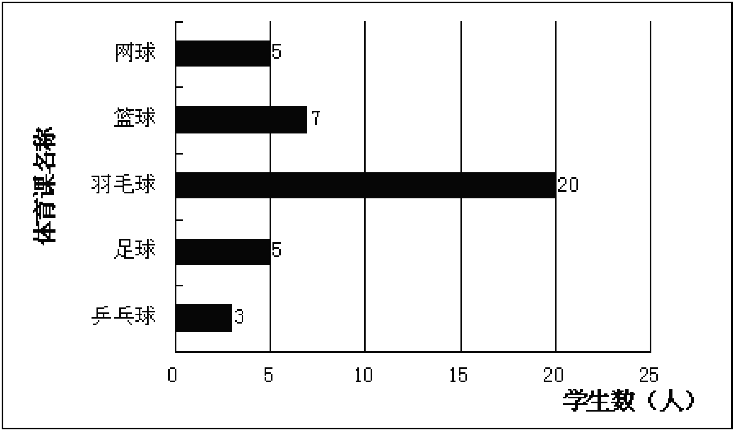

图2-1 某班学生体育课选课条形图

2. 柱形图
柱形图是用宽度相同、高度不同的柱形来表示数据的图形，横坐标表示统计分组，纵坐标表示各组数据的频数或频率。在柱形图中，各柱形的宽度以及柱形之间的间隔距离均相等。图2-2为通过表2-9得出的某班40名学生体育课选课构成的柱形图。
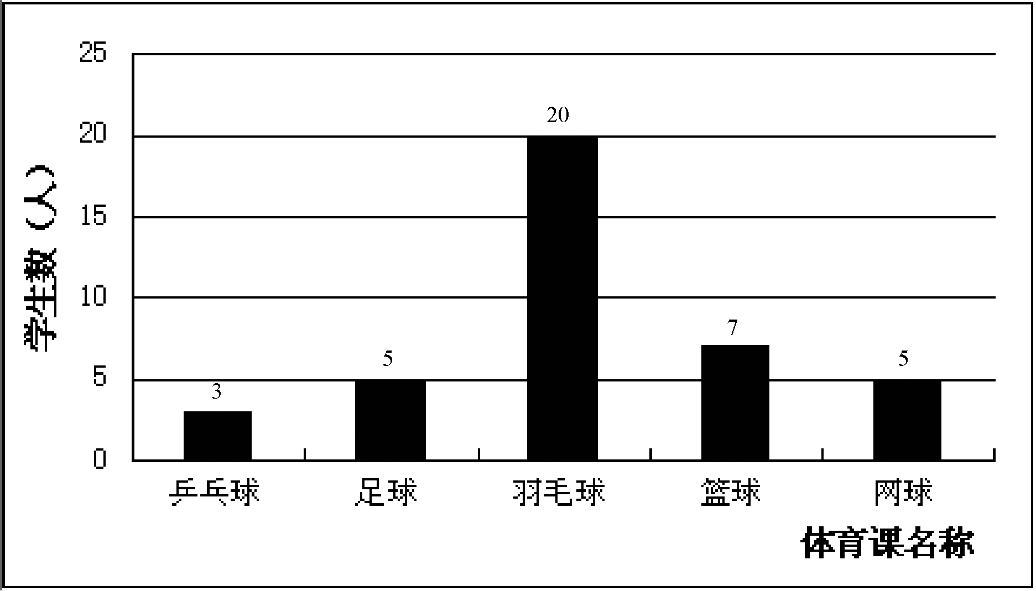

图2-2 某班学生体育课选课柱形图

3. 饼状图
饼状图是使用圆形及圆形内扇形所占的比例来表示数值的统计图，主要用于表示一个总体中各组成部分的数据占总体数据的比例，常用于结构性问题的研究。图2-3为通过表2-9得出的某班40名学生体育课选课构成的饼状图。
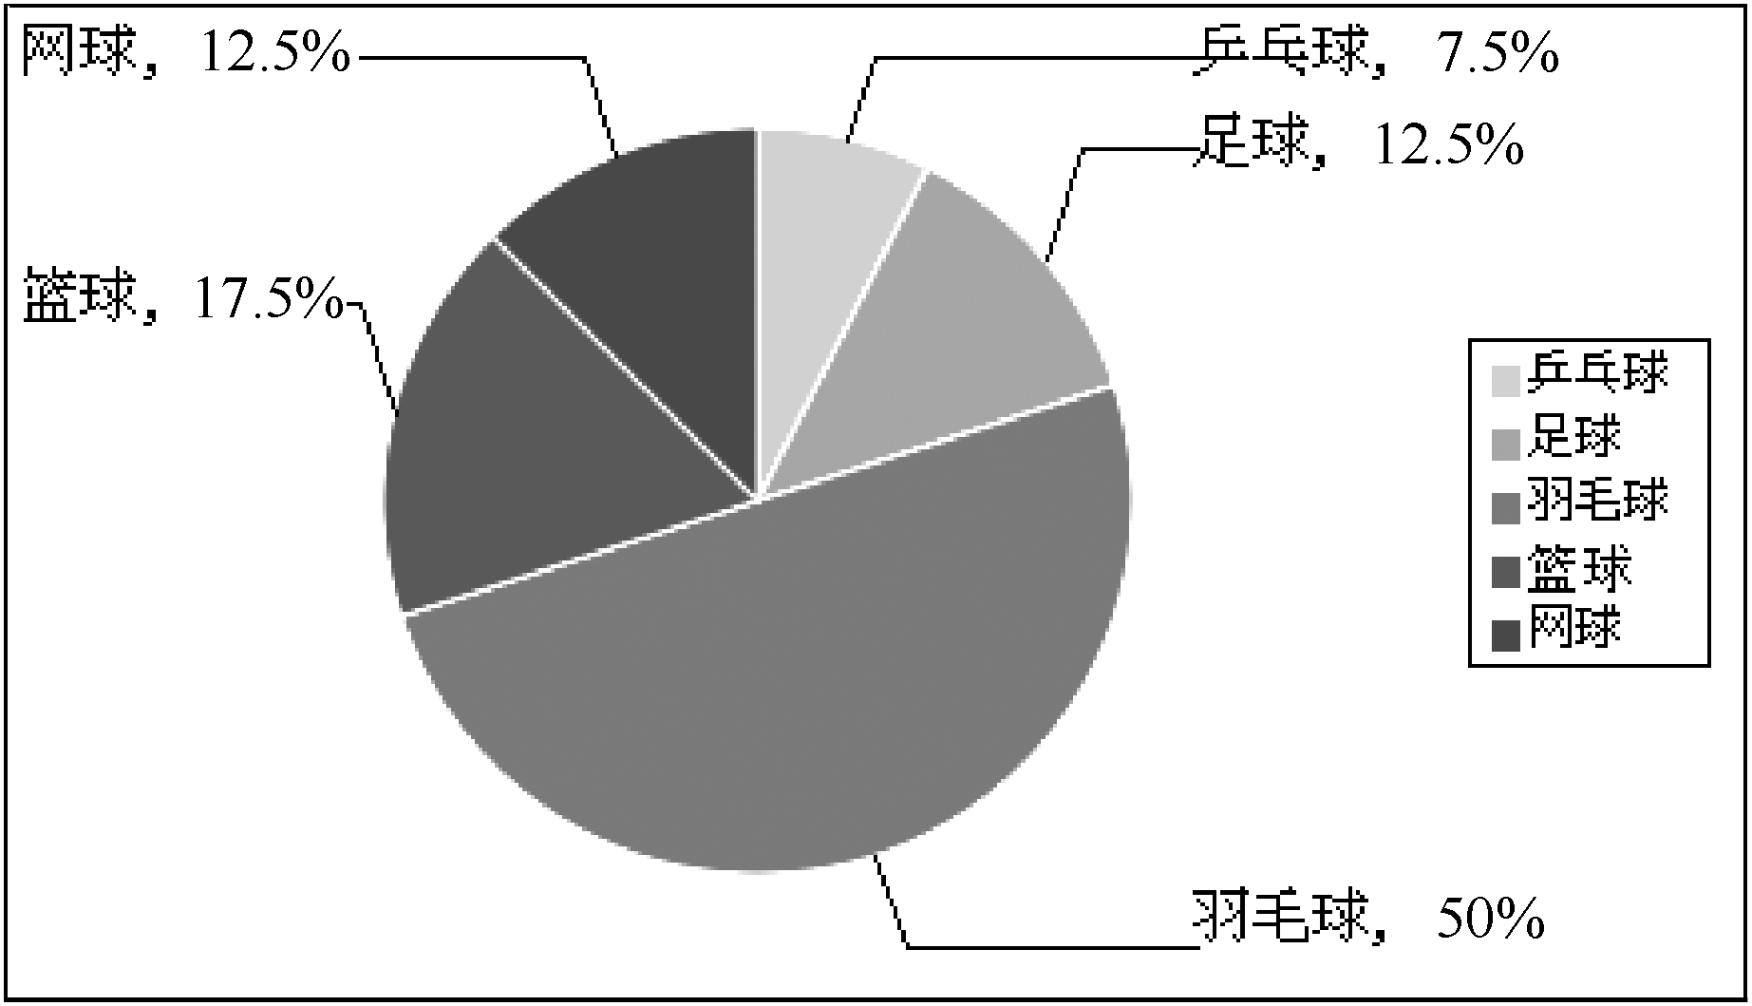

图2-3 某班学生体育课选课饼状图

4. 折线图
折线图是以折线的上升或下降来表示统计数据增减变化的统计图。折线图不仅可以表示数量的多少，而且可以反映同一事物在不同时间里的发展变化情况。除此之外，折线图还可用来揭示现象动态发展变化的规律和趋势、检查计划执行情况等。
折线图在工作和生活中使用非常普遍，图2-4为通过表2-9得出的某班40名学生体育课选课构成的折线图。
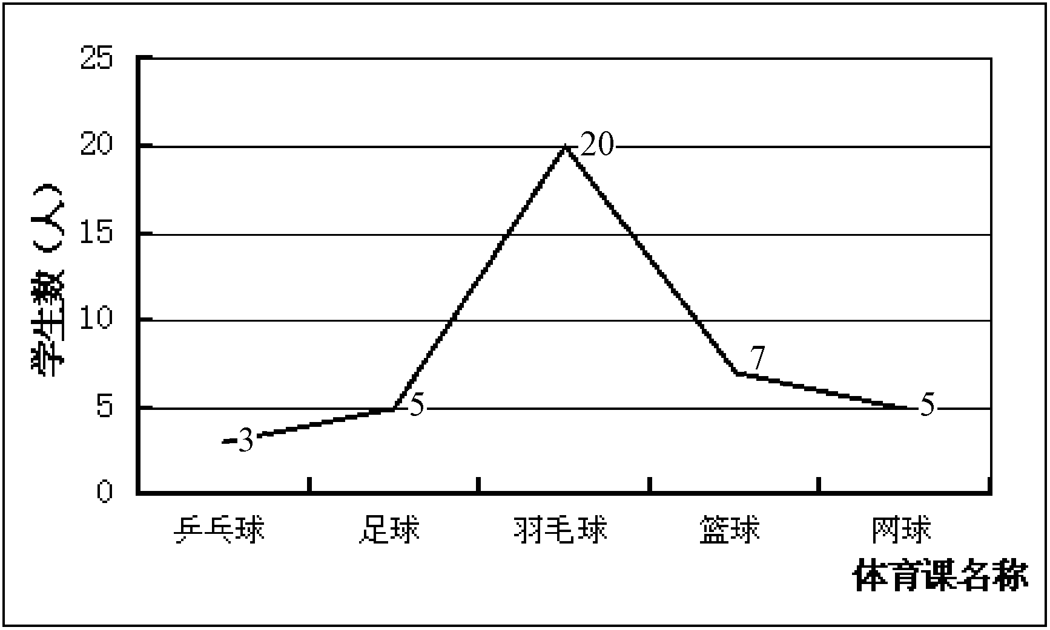

图2-4 某班学生体育课选课折线图

第四节 变量分布特征描述

实例1：
2017年2月28日国家统计局发布的《2016年国民经济和社会发展统计公报》显示；全年全国居民人均可支配收入为23 821元，比上年增长8.4%，扣除价格因素，实际增长6.3%；全国居民人均可支配收入中位数为20 883元，增长8.3%。按常住地分，城镇居民人均可支配收入为33 616元，比上年增长7.8%，扣除价格因素，实际增长5.6%；城镇居民人均可支配收入中位数为31 554元，增长8.3%。农村居民人均可支配收入为12 363元，比上年增长8.2%，扣除价格因素，实际增长6.2%；农村居民人均可支配收入中位数为11 149元，增长8.3%。
什么是人均可支配收入？什么是中位数？国家统计局为什么同时公布居民人均可支配收入和居民人均可支配收入中位数？

实例2：
表2-13和图2-5是某球队A、B、C三位球员近几场比赛的得分情况，教练希望通过分析他们的得分表现决定让谁上场。

表2-13 三位球员比赛得分
A | 比赛得分 | 7 | 8 | 9 | 10 | 11 | 12 | 13
A | 频数 | 1 | 1 | 2 | 2 | 2 | 1 | 1
B | 比赛得分 | 7 | 8 | 9 | 10 | 11 | 12 | 13
B | 频数 | 1 | 1 | 2 | 4 | 2 | 1 | 1
C | 比赛得分 | 7 | 8 | 9 | 10 | 11 | 12 | 15
C | 频数 | 2 | 0 | 3 | 3 | 2 | 1 | 1

三位球员最近几场比赛得分的平均数是多少？哪位球员的得分差距程度最大，哪位球员的得分差距程度最小？三位球员最近几场比赛得分的分布形态如何？
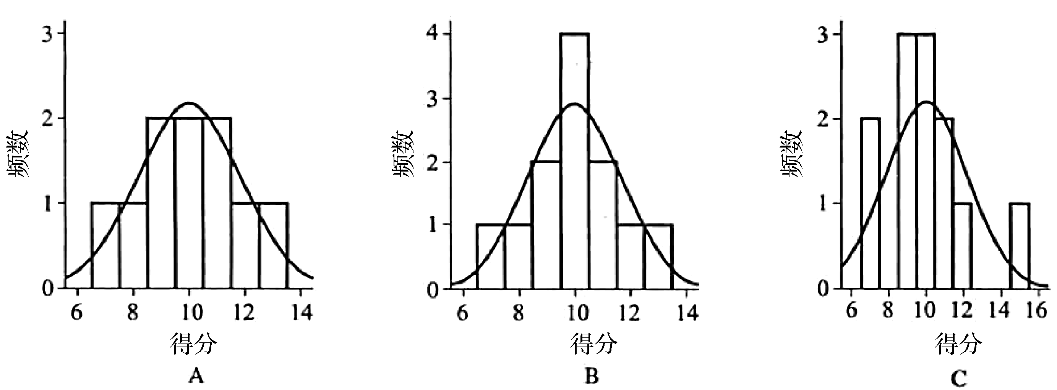

图2-5 三位球员比赛得分

一、集中趋势的描述
变量分布特征可以从三方面进行描述：一是通过算术平均数、调和平均数、几何平均数、中位数、众数等描述变量分布的集中趋势；二是通过极差、四分位差、平均差、方差、标准差、离散系数、异众比率等描述变量分布的离中趋势；三是通过偏度系数、峰度系数等描述变量的分布情况。
集中趋势又称趋中性，是指变量分布以某一数值为中心的倾向，该中心数值被称为中心值或代表值。对于绝大多数变量来说，总是接近中心值的变量值居多，远离中心值的变量值较少，使变量分布呈现向中心值靠拢或聚集的态势，这种态势就是变量分布的集中趋势。描述变量分布的集中趋势，就是寻找变量分布的中心值或代表值，以反映某变量数值的一般水平。
变量分布的集中趋势用平均指标来反映。平均指标是通过抽象化变量值的差异来反映变量取值的一般水平或平均水平的指标，其具体表现被称为平均数。平均数因计算方法不同可分为数值平均数和位置平均数，前者根据变量的所有数据计算而得，主要有算术平均数、调和平均数和几何平均数；后者根据变量分布特征直接观察或根据变量数列部分处于特殊位置的变量值来确定，主要有中位数和众数。
平均指标的应用范围很广，主要体现在以下几个方面。①通过反映变量分布的一般水平，帮助人们对研究现象的一般数量特征有一个客观的认识。②可以对不同空间的发展水平进行比较，消除因规模不同不能直接比较的因素，以反映它们之间总体水平存在的差距，进而分析产生差距的原因。③可以对某一现象总体在不同时间的发展水平进行比较，以说明这种现象发展变化的趋势或规律。④可以分析现象之间的依存关系或进行数量上的推算。⑤可以作为研究和评价事物的一种数量标准或参考。

(一)算数平均数
算术平均数也称均值，等于变量所有取值的总和除以变量值个数，即总体(样本)标志总量除以总体(样本)容量的结果，是最常用的平均数。根据掌握资料的不同，算术平均数可以分为简单算术平均数与加权算术平均数。

1. 简单算术平均数
简单算术平均数是根据未分组数据计算获取的平均数，即直接将变量的各变量值相加，除以变量值的个数。设一组数据x₁，x₂，x₃，…，x_{n}，则简单算术平均数的计算公式为
(2-1)
例2-3 根据表2-14的数据，计算某企业80名女职工的平均年薪。

表2-14 某企业80名女职工的年薪
单位：元
42 900 | 33 900 | 67 800 | 50 100 | 63 000 | 52 500 | 53 100 | 57 000
43 800 | 42 300 | 48 300 | 32 400 | 63 300 | 40 200 | 55 500 | 34 200
43 800 | 62 700 | 58 500 | 40 200 | 50 400 | 44 700 | 50 100 | 48 000
55 800 | 38 400 | 55 200 | 48 000 | 75 600 | 71 100 | 58 800 | 54 900
48 000 | 47 100 | 45 900 | 51 900 | 37 500 | 57 000 | 66 600 | 36 900
60 600 | 44 700 | 69 600 | 49 200 | 65 100 | 48 900 | 43 800 | 69 000
70 200 | 60 000 | 102 000 | 57 000 | 66 600 | 33 300 | 36 300 | 72 000
52 500 | 52 800 | 48 600 | 44 100 | 77 100 | 53 100 | 93 750 | 58 200
77 700 | 108 000 | 49 500 | 50 400 | 39 300 | 53 400 | 59 700 | 33 000
48 000 | 52 800 | 45 900 | 42 000 | 83 100 | 41 700 | 71 400 | 49 500

根据表2-14的数据，再结合式(2-1)可得
。
即80名女职工的平均年薪是54 515.63元。

2. 加权算术平均数
加权算术平均数是根据变量数列计算获取的平均数，即以各组变量值(或组中值)乘以相应的频数求出各组标志总量，加总各组标志总量得出总体标志总量，再用总体标志总量除以总频数，计算公式为
(2-2)
式中表示第i组的变量值(组中值)，代表第i组变量值(组中值)出现的频数，k表示组数。
例2-4 根据表2-15的数据，计算某企业80名女职工的平均受教育年限。

表2-15 某企业80名女职工的受教育年限
受教育年限(年) | 频数(人) | 百分比(%)
8 | 8 | 10. 00
12 | 44 | 55.00
15 | 17 | 21.25
16 | 11 | 13.75
合计 | 80 | 100.00

根据表2-15的数据，再结合式(2-2)可得
。
即80名女职工的平均受教育年限是12.79年。
(1) 权数与权数系数。加权算术平均数的权数除了用绝对形式的频数表示外，还可以用权数系数表示。如果已知各组的频率，就可以直接用权数系数求加权算术平均数，那么，式(2-2)可以改写为
(2-3)
根据表2-15中的数据，再结合式(2-3)计算加权算术平均数
。
即80名女职工的平均受教育年限是12.79年，与式(2-2)的计算结果相同。
(2) 关于组距式数列计算加权算术平均数的问题。在组距式数列中，需要先计算各组的组中值，并作为各组的变量值，再按加权算术平均数的公式进行计算。
例2-5 根据表2-16中的数据，计算某企业120名男职工的平均年薪。

表2-16 某企业120名男职工的年薪
年薪分组(万元) | 组中值(万元) | 频数(人) | 百分比(%)
5以下 | 2.5 | 10 | 8.33
5～10 | 7.5 | 78 | 65.00
10～15 | 12.5 | 22 | 18.33
15～20 | 17. 5 | 7 | 5.83
20以上 | 22. 5 | 3 | 2.50
合计 |  | 120 | 100.0

即120名男职工的平均年薪为8.96万元，这是一个近似值。

3. 算术平均数的数学性质
为了更好地理解和运用算术平均数，有必要了解算术平均数下述两种重要的性质。
(1) 各变量值与算术平均数的离差之和等于零。即
(2-4)
或
(2-5)
(2) 各变量值与算术平均数的离差平方和为最小值。即
(2-6)
或
(2-7)
只有当=x₀时，等号成立。

4. 算术平均数的优点、缺点
算术平均数的优点：一是可以利用算术平均数来推算总体标志总量，因为算术平均数与变量值个数之乘积等于总体标志总量(变量值总和)；二是由算术平均数的两个数学性质可知，算术平均数在数理方面具有无偏性与有效性(方差最小性)的特点，因此在统计推断中得到了极为广泛的应用；三是算术平均数具有良好的代数运算功能，即分组算术平均数的算术平均数等于总体算术平均数。
算术平均数的缺点：一是算术平均数易受特殊值(特大值或特小值)的影响，当变量存在少数几个甚至一个特别大或特别小的变量值时，就会导致算术平均数迅速增大或迅速变小，从而影响其对变量值一般水平的代表性；二是根据组距数列计算算术平均数时，由于组中值具有假定性而使计算结果只是一个近似值，尤其当组距数列存在开口组时，算术平均数的准确性会更差。

(二)调和平均数
调和平均数是平均数的一种，它先对变量值的倒数求平均，再取倒数，也称为倒数平均数。在数学上它是一种独立的存在形式，但在实践中通常被作为算术平均数的变形来使用。调和平均数也有简单调和平均数与加权调和平均数两种。

1. 简单调和平均数
当各组的标志总量相等时，所计算的调和平均数被称为简单调和平均数。简单调和平均数是各个标志值的倒数的算术平均数的倒数。设总体分为k个组，每个组的标志总量都为m，以x_{i}表示各组变量值，H表示调和平均数，则简单调和平均数公式为
(2-8)
例2-6 市场上猪肉的价格是早市18元/斤，午市16元/斤，晚市14元/斤。若早、中、晚各购买二十元的猪肉，问当天三次购买猪肉的平均价格是多少?
即三次购买猪肉的平均价格是15.83元。

2. 加权调和平均数
当各组的标志总量不相等时，所计算的调和平均数要以各组的标志总量为权数，其结果即为加权调和平均数。若以m_{i}表示各组标志总量，则加权调和平均数计算公式为
(2-9)
例2-7 根据表2-17的数据，计算某企业120名男职工的平均年薪。

表2-17 某企业120名男职工的年薪
年薪分组(万元) | 年薪总额(万元)
5以下 | 25.30
5～10 | 586.55
10～15 | 271.37
15～20 | 120.07
20以上 | 73.87

在本例中，已知各组男职工的分组年薪和年薪总额，即各组的标志值和对应标志总量，但不知道各组的工人数，因此要采用调和平均数的公式进行计算。计算各组标志值的组中值与各组的工人数，如表2-18所示。
即该企业120名男职工的平均年薪为8.98万元。

表2-18 某企业120名男职工的平均年薪
年薪分组(万元) | 组中值(万元) | 年薪总额(万元) | 职工数(人)
5以下 | 2.5 | 25.30 | 10
5～10 | 7.5 | 586.55 | 78
10～15 | 12.5 | 271.37 | 22
15～20 | 17.5 | 120.07 | 7
20以上 | 22.5 | 73. 87 | 3
合计 |  | 1077.16 | 120

例2-5和例2-7算出来的男职工的平均年薪不同，是由于两个例子在计算过程中都用到了组中值，组中值是以假定各组的变量值均匀分布为前提的，所以利用组中值计算出来的加权算术平均数与加权调和平均数都是近似值。

(三)几何平均数
几何平均数是对各变量值的连乘积开项数次方根，而几何平均法是计算平均比率或平均速度的一种常用方法。例如，用于计算水平法的平均发展速度、流水作业生产的产品平均合格率、复利法的平均利率等。根据掌握的数据条件不同，几何平均数分为简单几何平均数与加权几何平均数两种。

1. 简单几何平均数
简单几何平均数就是变量的n个变量值连乘积的n次方根。若以表示变量的第i个变量值(i =1,2,3,…,n)以G表示几何平均数，则简单几何平均数的计算公式为
(2-10)
例 2-8 某工厂有五条相同的流水线，生产同一产品且生产速度相同，各流水线的合格率分别为95%、92%、90%、85%、80%，那么，该工厂产品的平均合格率是多少？如果某流水生产线有前后衔接的五道工序，各工序产品的合格率分别为95%、92%、90%、85%、80%，那么，产品的平均合格率又是多少？
如果五条相同的流水线，生产同一产品且生产速度相同，则平均合格率应釆用简单算术平均数公式来计算。即
如果某流水生产线有前后衔接的五道工序，则平均合格率应釆用简单几何平均数公式来计算，即
但需要注意的是，整条流水线的总合格率为95% ×92%×90%×85%×80% =53.49%，与整条流水线的平均合格率不同。

2. 加权几何平均数
当计算几何平均数的各变量值出现的次数不等，即数据经过统计分组时，则应采用加权几何平均数。若以x_{i}表示第i组的变量值(i = 1，2，3，…，k)，以f_{i}表示第i组的频数(i = 1，2，3，…，k)，以k表示分组数，则加权几何平均数的计算公式为：
(2-11)
例2-9 某笔为期12年的投资以复利计算收益。近12年来的收益率有4年为3%，2年为5%，2年为8%，3年为10%，1年为15%。求整个投资期内的平均收益率。
即整个投资期的平均收益率为6.85%。

(四)中位数和分位数

1.中位数
中位数是变量的所有变量值按定序尺度排序后，处于中间位置的变量值。由于它居于数列的中间，所以在某些情况下可以用来代表变量值的一般水平。
1) 中位数的确定
中位数的确定因掌握的数据条件不同可分为以下几种确定方式。
(1) 根据未经分组的原始数据来确定。在变量未经分组的情况下，先将变量的n个取值按大小、强弱等顺序排列，确定中位数的位置(n+1)/2，然后确定中位数。
假设变量的n个取值按大小顺序排列结果为：x₁，x₂，x₃，…，x_{n}，以M_{e}表示中位数，则
(2-12)
例 2-10 某高校学生男子篮球队10名队员的身高(单位：厘米)分别为185、181、188、182、182、186、183、183、186、189。确定该校男子篮球队员身高的中位数。
本例中，n=10，中位数的位置为5.5，所以中位数是身高排序后第5名和第6名队员身高的平均数。
10名队员的身高由低到高排序为181、182、182、183、183、185、186、186、188、189。第5名和第6名队员的身高分别为183和185，所以该校学生男子篮球队员身高的中位数M_{e} =(183 + 185)/2 = 184(厘米)。
(2) 根据单项式数列确定中位数。根据单项式数列确定中位数，先按(∑f_{i} +1)/2来确定中位数位置，然后对数列中的各组频数进行向上累计或向下累计，当某一组的累计频数大于或等于(∑f_{i} +1)/2时，该组的变量值就是中位数。
例 2-11 某企业120名男职工受教育年限的数据资料如表2-19所示，根据表中数据确定男职工受教育年限的中位数。

表2-19 某企业120名男职工受教育年限的数据资料
受教育年限(年) | 频数(人) | 向上累计频数(人) | 向下累计频数(人)
8 | 10 | 10 | 120
12 | 31 | 41 | 110
14 | 2 | 43 | 79
15 | 37 | 80 | 77
16 | 18 | 98 | 40
17 | 6 | 104 | 22
18 | 3 | 107 | 16
19 | 10 | 117 | 13
20 | 2 | 119 | 3
21 | 1 | 120 | 1
合计 | 120 | — | —

根据所给数据可以计算中位数的位置(∑f_{i} +1)/2=(120 +1)/2 =60.5。对表2-19中各组频数向上累计或向下累计，向上累计至第4组(累计频数80)或向下累计至第7组(累计频数77)，累计频数大于60.5，所以该企业男职工受教育年限的中位数M_{e}=15(年)。
(3) 根据组距式数列确定中位数。根据组距式数列确定中位数，首先，计算各组的累计频数，并按∑f_{i} /2来确定中位数位置。其次，找出中位数所在的组，即累计频数大于或等于∑f_{i} /2的组。最后，再用插值法按比例计算中位数的近似值。具体计算有下限公式和上限公式两种。
中位数公式示意图如图2-6所示。
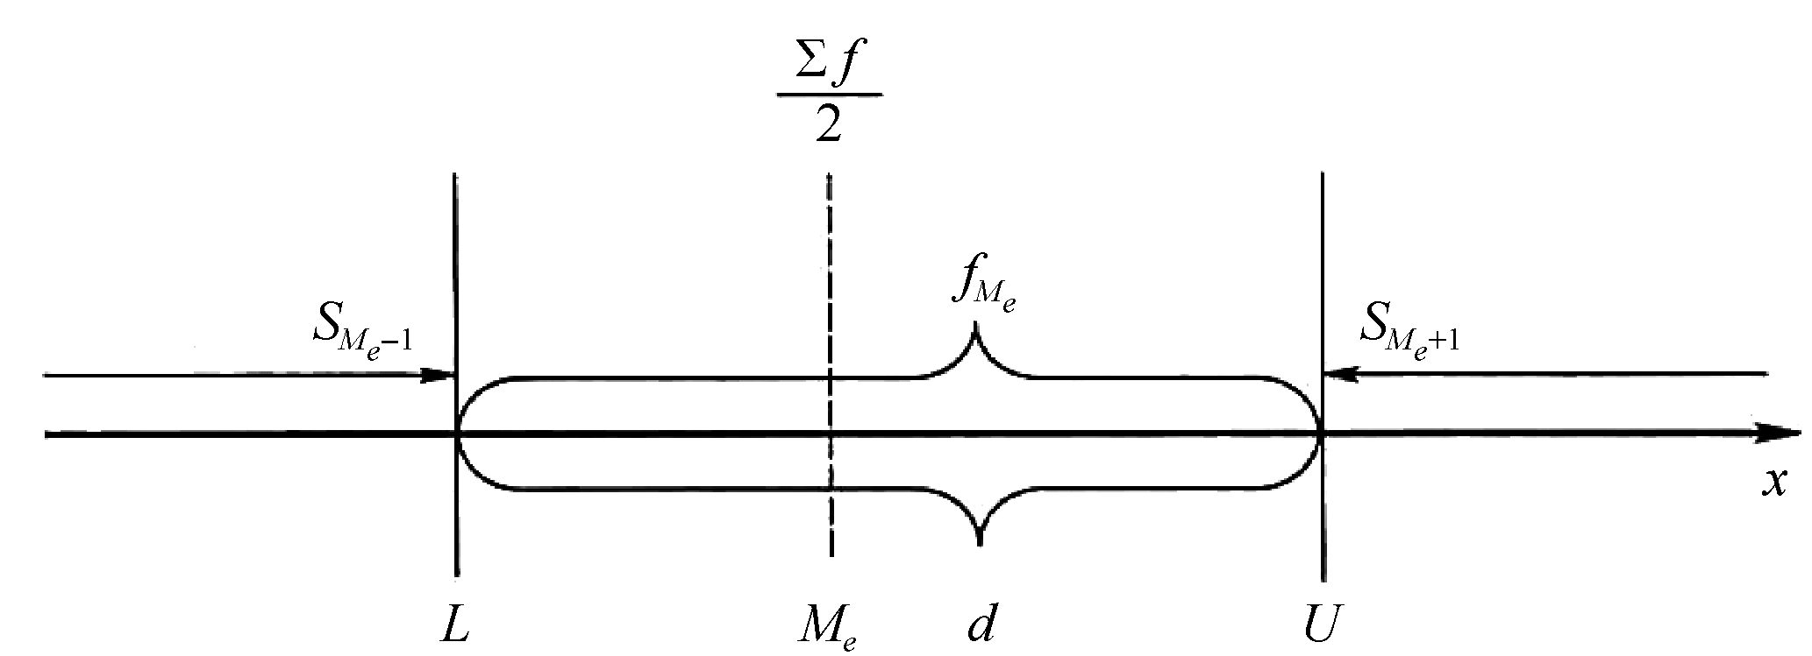

图2-6 中位数公式
下限公式为
(2-13)
式中，L为中位数所在组的下限，为中位数所在组的频数，为向上累计至中位数所在组下一组上的累计频数，d为中位数所在组的组距。
上限公式为
(2-14)
式中，U为中位数所在组的上限，f_{Me}为中位数所在组的频数，S_{Me+1}为向下累计至中位数所在组上一组的累计频数，d为中位数所在组的组距。
例2-12 根据表2-20中数据计算某企业120名男职工年薪的中位数。

表2-20 某企业120名男职工的分组年薪数据
年薪(万元) | 人数(人) | 向上累计人数(人) | 向下累计人数(人)
5以下 | 10 | 10 | 120
5～10 | 78 | 88 | 110
10～15 | 22 | 110 | 32
15～20 | 7 | 117 | 10
20以上 | 3 | 120 | 3
合计 | 120 | — | —

由表2-20数据可以计算中位数位置为∑f_{i} /2 = 120/2 =60。根据表2-20可知，向上累计至第2组的累计频数(88)或向下累计至第4组的累计频数(110)大于60，因而中位数所在组为5万～10万元这一组，即L=5，U=10，d=5。
由下限公式得
由上限公式得
2) 中位数的优点、缺点
中位数的优点：一是中位数概念清晰，只要排列数据顺序，就可以比较容易地确定；二是中位数不受变量中特殊值的影响，出现特大值或特小值时，用中位数表示现象的一般水平更具有代表性；三是组距式数列出现开口组时，对中位数无影响；四是当某些变量不能表现为数值但可以定序时，不能计算数值平均数但可以确定中位数。
中位数的缺点：一是中位数不能像算术平均数那样进行代数运算；二是除了变量数列的中间部分数值外，其他数值的变化都不会对中位数产生影响，因此中位数的灵敏度相对较低。

2. 分位数
分位数是将变量的数值按大小顺序排列并等分为若干部分后，处于等分点位置的数值。常用的分位数有四分位数、十分位数、百分位数等。
以四分位数为例，设Q_{L}、Q_{m}和Q_{u}分别表示第一个、第二个和第三个四分位数，则它们的位置分别为(n+1)/4、2(n+1)/4和3(n+1)/4，根据位置可以确定各个四分位数。
例2-13 某行政班15名学生的统计学考试成绩，如表2-21所示。

表2-21 某行政班15名学生的统计学考试成绩
序号 | 1 | 2 | 3 | 4 | 5 | 6 | 7 | 8 | 9 | 10 | 11 | 12 | 13 | 14 | 15
成绩 | 75 | 73 | 93 | 73 | 89 | 84 | 84 | 63 | 86 | 92 | 85 | 68 | 82 | 84 | 77

要求：①计算15名学生统计学考试成绩的中位数、四分位数；②增加1名插班生，统计学考试成绩为83分，试计算16名学生考试成绩的中位数、四分位数。
首先对考试成绩进行排序如表2-22所示。

表2-22 某行政班考试成绩排序
排序 | 1 | 2 | 3 | 4 | 5 | 6 | 7 | 8 | 9 | 10 | 11 | 12 | 13 | 14 | 15
成绩 | 63 | 68 | 73 | 73 | 75 | 77 | 82 | 84 | 84 | 84 | 85 | 86 | 89 | 92 | 93

由于n= 15，M_{e}的位置为8.5，Q_{L}的位置为4.25，Q_{u}的位置为12.75，由此可以确定
M_{e}=84，Q_{L} =73，Q_{u} =86。
该插班生的考试成绩为83分，则新的考试成绩排序，如表2-23所示。

表2-23 某行政班新来的考试成绩
排序 | 1 | 2 | 3 | 4 | 5 | 6 | 7 | 8 | 9 | 10 | 11 | 12 | 13 | 14 | 15 | 16
成绩 | 63 | 68 | 73 | 73 | 75 | 77 | 82 | 83 | 84 | 84 | 84 | 85 | 86 | 89 | 92 | 93

由于n= 16，所以M_{e}的位置为8.5，Q_{L}的位置为4.25，Q_{u}的位置为12.75，由此可以确定

(五)众数
众数是变量数列中出现次数最多、频率最高的变量值，用M_{o}表示。众数可用以测定任何种类变量的集中趋势，包括定类变量和定序变量，反映现象的一般水平。
众数的确定方法因掌握的数据条件不同而不同。根据单项式数列确定众数比较容易，只要找出出现频数最多的变量值即可。例如，根据表2-19的数据，可以发现，120名男职工受教育年限的众数是15年。
如果根据组距式数列计算众数，则要找出频数最多的一组作为众数组，然后运用公式来确定众数。
众数公式如图2-7所示。
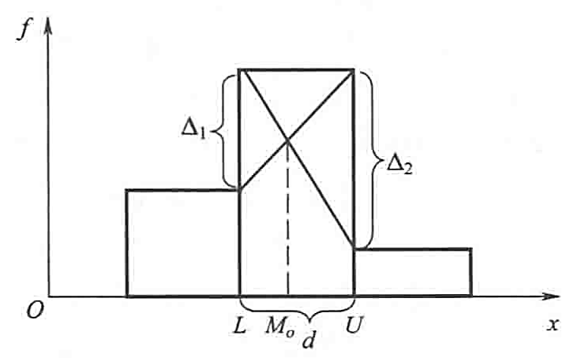

图2-7 众数公式
下限公式为
(2-15)
式中，Δ₁为众数组与下一组频数之差，Δ₂为众数组频数与上一组频数之差，L、d的含义与中位数公式相同。
上限公式为
(2-16)
式中，U是众数所在组的上限。
例2-14 根据表2-24的数据计算某企业120名男职工年薪的众数。

表2-24 某企业120名男职工的分组年薪
年薪(万元) | 人数(人) | 向上累计人数(人) | 向下累计人数(人)
5以下 | 10 | 10 | 120
5～10 | 78 | 88 | 110
10～15 | 22 | 110 | 32
15～20 | 7 | 117 | 10
20以上 | 3 | 120 | 3
合计 | 120 | — | —

根据表2-21的数据可知：众数组为5万～10万元这一组。已知L=5，U=10，Δ₁=68，Δ₂ =56，d=5
由下限公式得
由上限公式得
所以，该企业120名男职工年薪的众数为7.74(万元)。
众数具有以下特点。一是众数不受变量数列中特殊值的影响，用众数来表示某些现象的一般水平具有较好的代表性。二是众数的应用面较广，可用于测定任何种类变量的集中趋势。三是众数只有在总频数充分多且某一组的频数明显高于其他组时才有意义，若各组的频数相差不多，则不能确定众数。四是有时一个变量数列会有两个组的频数明显最多，就会有两个众数，有时也会出现多个众数。例如，不同专业的学生参加全国研究生考试，英语的考试分数就可能出现多个众数现象。五是众数不能像算术平均数那样进行代数运算。

(六)中位数、众数和算数平均数的关系
中位数、众数和算术平均数三者在不同条件下均可代表变量的平均水平，均可用以反映变量分布的集中趋势。如果把三者结合起来，通过比较它们之间的数量关系，可以帮助我们更好地认识变量分布的特征。
(1) 在变量分布完全对称时(正态分布)，中位数、众数和算术平均数三者完全相等，即=M_{e} = M_{o}，如图2-8所示。
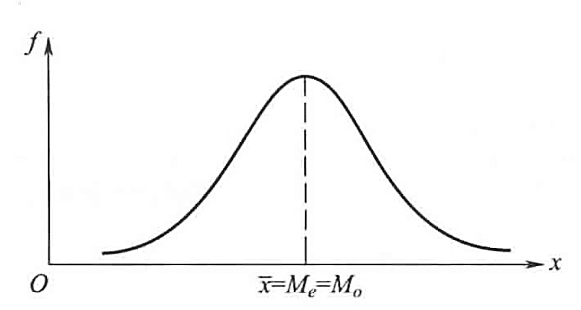

图2-8 正态分布时中位数、众数和算术平均数的关系
(2) 在变量分布不对称时(偏态分布)，中位数、众数和算术平均数三者之间存在差异。当算术平均数受极大标志值一端的影响较大时，变量分布向右偏，三者之间的关系为M_{o} < M_{e} < ，如图2-9所示。
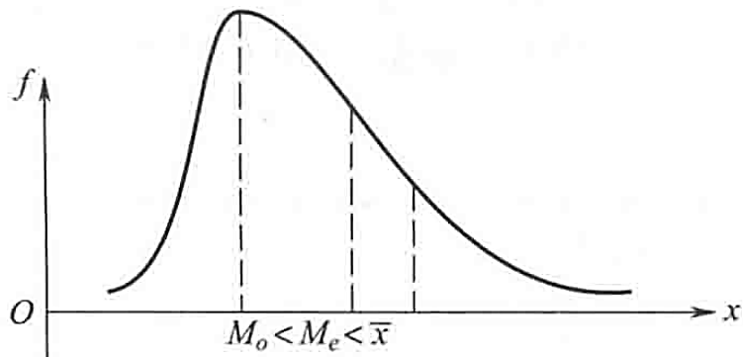

图2-9 右偏分布时中位数、众数和算术平均数的关系
当算术平均数受极小标志值一端的影响较大时，变量分布向左偏，三者之间的关系为 < M_{e}< M_{o}，如图2-10所示。
(3) 根据经验，在轻微偏态时，不论是左偏还是右偏，众数与算术平均数的距离约等于中位数与算术平均数距离的3倍，即M_{o}-x=3(M_{e} -)。利用该公式，可以从已知的两个平均数来推算另一个平均数。
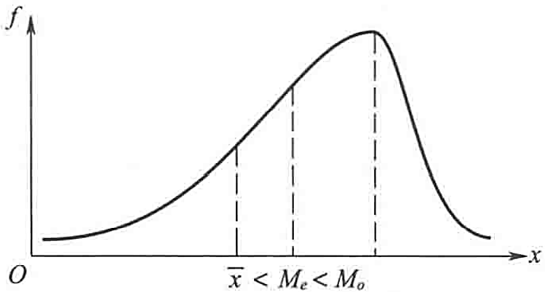

图2-10 左偏分布时中位数、众数和算术平均数的关系

二、离散趋势的描述
变量分布既有集中趋势的一面，又有离中趋势的一面。所谓离中趋势，就是变量分布中各变量值背离中心值的倾向。如果说集中趋势体现变量分布的同质性，那么离中趋势就是变量分布变异性的体现。对离中趋势的描述就是要反映变量分布中各变量值远离中心值的程度，以反映变量分布的特征。
离中趋势要用离散指标来反映。离散指标就是反映变量取值变动范围和差异程度的指标，即各变量值远离中心值或代表值程度的指标，也称为变异指标或标志变动指标。
离散指标也是衡量平均指标代表性的尺度。数据分布越分散，变异指标越大，平均指标代表性越小；数据分布越集中，变异指标越小，平均指标代表性越大。常用的离散指标有全距和四分位差、平均差、方差和标准差、离散系数、异众比率等。
离散指标的作用主要有以下几点：①可以用来衡量和比较平均数的代表性；②可以用来反映各种现象活动过程的均衡性、节奏性或稳定性；③可为统计推断提供依据。
例如，某企业80名女职工与120名男职工的年薪直方图如图2-11所示，其集中趋势和离中趋势有什么区别？
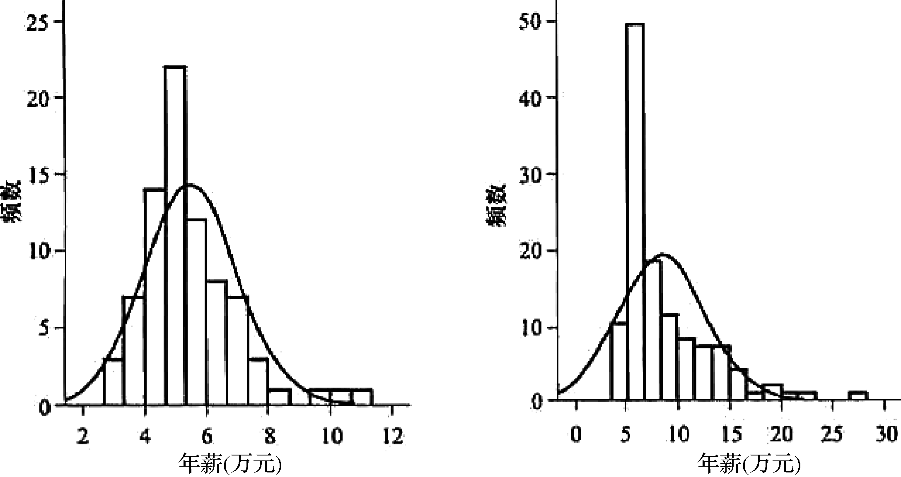
(a) 女职工年薪分布 (b) 男职工年薪分布

图2-11 某企业职工年薪分布
(一)全距和四分位差

1. 全距
全距(R)也称为极差，是指总体各单位的两个极端标志值之差，是最简单的变异程度的测度指标，即
(2-17)
全距一般只根据未分组数据或单项式数列来计算。例如，根据例2-13可计算出15名学生统计学考试成绩的全距为93-63=30(分)。对于组距式数列，全距根据最高组的上限减去最低组的下限来近似计算。
全距是测定变量分布离中趋势最简单的方法，在实际中的应用也很广泛。例如，天气预报中最高气温与最低气温的温差，股票市场中各种股票每天最高成交价与最低成交价的价差，人体血压中收缩压与舒张压的血压差，专家打分扣除最低分与最高分等，都是全距应用的体现。
由于全距只考虑了两个极端变量值的差距，没有利用全部变量值的信息，无法考虑变量中间分布的情况，所以不能充分反映全部变量值之间的实际差异程度，因而在应用上存在一定的局限性。

2. 四分位差
四分位差作为变异程度的一种度量指标，能够克服异常值的影响。它是第三个四分位数与第一个四分位数的差值。也就是说，四分位差是中间50%数据的全距。
(2-18)
例如，根据例2-13可以计算出15名学生统计学考试成绩的四分位差为
四分位差弥补了全距容易受极端值影响的缺点。剔除数据中最小25% 和最大25% 的数据，反映了中间50% 数据的离散趋势。数值越小，说明中间的数据越集中；数值越大，说明中间的数据越分散。

(二)平均差
平均差是另一种变异程度的度量指标，是各变量值与均值离差绝对值的算术平均数，通常用AD来表示。AD的计算公式为
(2-19)
(2-20)
平均差利用了全部数据信息，比全距和四分位差更能客观地反映变量分布的离散程度。平均差越大，表示变量分布离散程度越大；平均差越小，表示变量分布离散程度越小。
平均差的特点：①不会受到极端值的影响；②计算过程使用了全部标志值；③绝对值可以消除离差正负号的影响。但由于平均差对每一个离差都取绝对值，因而数学处理不是很方便，数学性质也不是最优，应用上受到了一定的限制。
例2-15 根据表2-25的数据计算某企业200名职工月收入的平均差。

表2-25 某企业200名职工的月收入数据
收入水平分组(元) | 人数(人)
3 000以下 | 5
3 000～4 000 | 32
4 000～5 000 | 59
5 000～6 000 | 44
6 000～7 000 | 15
7 000～8 000 | 11
8 000以上 | 34
合计 | 200

根据表2-25可以得到如表2-26所示的平均差计算表。

表2-26 某企业200名职工月收入平均差计算
收入水平分组(元) | 组中值x_{i} | 人数(人)f_{i} | x_{i}f_{i} | |x_{i－}‾x| | |x_{i－}‾x|f_{i}
3 000以下 | 2 500 | 5 | 12 500 | 3 005 | 15 025
3 000～4 000 | 3 500 | 32 | 112 000 | 2 005 | 64 160
4 000～5 000 | 4 500 | 59 | 265 500 | 1 005 | 59 295
5 000～6 000 | 5 500 | 44 | 242 000 | 5 | 220
6 000～7 000 | 6 500 | 15 | 97 500 | 995 | 14 925
7 000～8 000 | 7 500 | 11 | 82 500 | 1 995 | 21 945
8 000以上 | 8 500 | 34 | 289 000 | 2 995 | 101 830
合计 |  | 200 | 1 101 000 |  | 277 400

即该企业200名职工月收入的平均差为1 387元。

(三)方差和标准差
方差和标准差是测度数据变异程度的常用指标。方差是各变量值与其均值的离差平方的算术平均数。标准差又称均方差，是方差的算术平方根。方差和标准差的计算也可分为简单平均法与加权平均法两种。

1. 方差的计算公式
根据未分组数据，方差的计算公式为
(2-21)
根据分组数据，方差的计算公式为
(2-22)
这里需要指出的是，利用样本数据和有限总体数据计算方差时，分母应减去1，这是由自由度的性质所决定的，但在样本容量较大时，由于计算误差很小，所以可以忽略不计。
方差的特征：①计算时可以利用所有的变量值；②方差不会受极端值的过度影响；③方差的计量单位是原始数据计量单位的平方，不容易解释。
例2-16 根据表2-26的数据计算例2-15中某企业200名职工月收入的方差，如表2-27所示。

表2-27 某企业200名职工月收入方差计算
收入水平分组(元) | 组中值x_{i} | 人数(人)f_{i} | 离差 | 离差平方 | 离差平方×人数
3 000以下 | 2 500 | 5 | -3 005 | 9 030 025 | 45 150 125
3 000～4 000 | 3 500 | 32 | -2 005 | 4 020 025 | 128 640 800
4 000～5 000 | 4 500 | 59 | -1 005 | 1 010 025 | 59 591 475
5 000～6 000 | 5 500 | 44 | -5 | 25 | 1 100
6 000～7 000 | 6 500 | 15 | 995 | 990 025 | 14 850 375
7 000～8 000 | 7 500 | 11 | 1 995 | 3 980 025 | 43 780 275
8 000以上 | 8 500 | 34 | 2 995 | 8 970 025 | 304 980 850
合计 |  | 200 | — | — | 596 995 000

根据表2-27的数据可得
即200名职工月收入的方差为2 984 975(元)。

2. 标准差的计算公式
根据未分组数据，标准差的计算公式为
(2-23)
根据分组数据，标准差的计算公式为
(2-24)
标准差的特征：①标准差与原始数据具有相同的计量单位；②标准差是非负的；③标准差是应用最广泛的离散程度测度指标。
根据例2-16，可计算该企业200名职工月收入的标准差为

3. 标准差的应用
(1) 切比雪夫定理。对于任意一组观测值，落在均值加上k个标准差与均值减去k个标准差区间之内数值的比例至少为1-1/k²，其中k是任意大于1的常数。如图2-12所示。
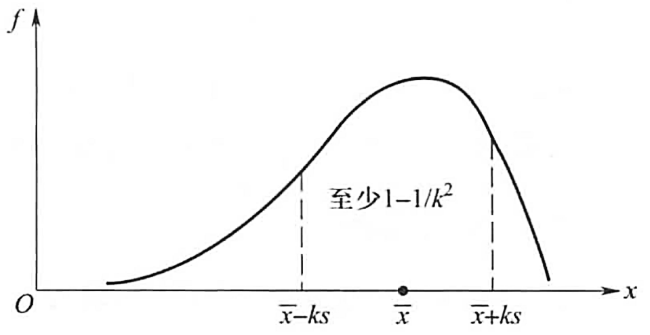

图2-12 切比雪夫定理
例2-17 某涂料公司的员工投资了公司的一项利润分成计划，双周投资额的算术平均数为51.54美元，标准差为7.51美元。最少有多大比例的投资额会落在均值加减3.5个标准差范围之内?
由题意可知 k =3.5，则1-1/3.5²=91.84%，即最少有91.84%的投资额会落在51.54美元3.5个标准差范围之内。
(2) 经验法则。对于近似正态分布，大约68.3%观测值可落在均值加减1个标准差区间内，大约95.5% 观测值可落在均值加减2个标准差区间内，大约99.7% 观察值可落在均值加减3个标准差区间之内。
例2-18 某公司是生产管材的企业，质检部门抽检了600根管材进行测量，发现外径的均值为14.0英寸，标准差为0.1英寸。请问：①如果分布未知，至少多少比例观测值会落在13.85～14.15英寸？②如果服从正态分布，大约95.5% 的观测值落在哪个区间？③如果服从正态分布，多少比例的观测值小于13.7英寸？
若观测值落在13.85～14.15英寸，即观测值落在均值加减1.5个标准差区间。由于分布未知，依据切比雪夫定理，1-1/k²=1-1/1.5²=55.56%，即至少有55.56% 的管材外径处在13.85～14.15英寸。
如果服从正态分布，根据经验法则可知，大约95.5% 的观测值会落在均值加减2个标准差区间之内。即大约有95.5%的观测值会落在[14-2×0.1, 14+2×0.1]内。即大约有95.5%的管材外径处在13.80～14.20英寸。
若观测值小于13.7英寸，即观测值会小于均值减3个标准差。在服从正态分布条件下，观测值落在均值减去3个标准差左侧的概率为0.135%，即管材外径小于13.7英寸的概率为0.135%。

4. 是非标志的方差与标准差
在定类变量中有一种叫二分类变量或是非变量，它只有两种结果。例如，性别变量只有男或女两种结果。如果是非变量的两种结果分别用1、0表示，那么，如何计算是非变量的均值、方差和标准差？假定是非变量的分布如表2-28所示。

表2-28 假定是非变量分布
X | 1 | 0
P

已知，，
(2-25)
(2-26)
(2-27)
例2-19 已知某产品的合格率为95%，求相应的方差和标准差。
，。

(四)离散系数
以上离散指标都是反映变量分散程度的绝对值，其数值大小依赖变量值水平的高低。同时，不同变量的计量单位不同，无法进行直接比较。为了对不同变量的分布特征进行比较，就必须消除不同均值水平和不同计量单位的影响，因而需要计算离散系数。
离散系数也称为标准差系数，它是一组数据的标准差与其均值之比，是测度数据离散程度的相对指标。通常用V_{s}表示，即
(2-28)
离散系数大，说明变量分布的离散程度大；离散系数小，说明变量分布的离散程度小。
例 2-20 为了分析某企业男女职工的年薪差异，分别从80名女职工和120名男职工中随机抽取20名，通过调查获得他们的年薪数据如表2-29所示。

表2-29 某企业职工年薪样本数据
单位：元
女职工 | 49 200 | 48 300 | 42 300 | 48 900 | 33 300 | 66 600 | 45 900 | 44 700 | 48 300 | 50 100
女职工 | 49 500 | 40 200 | 42 900 | 52 500 | 50 100 | 65 100 | 58 500 | 42 300 | 60 000 | 36 300
男职工 | 207 500 | 47 400 | 194 000 | 61 500 | 87 900 | 53 100 | 56 100 | 47 400 | 117 500 | 109 800
男职工 | 71 100 | 60 000 | 61 500 | 92 000 | 92 000 | 90 000 | 84 000 | 135 000 | 141 750 | 61 800

要求计算男、女职工平均年薪及离散系数，并说明两组数据的离散程度及均值的代表性。
由题意可知
由于V_{男}＞V_{女}，说明男职工年薪的离散程度更高，女职工平均年薪的代表性比男职工高。

(五)异众比率
异众比率是分布数列中非众数组的频数与总频数之比，通常用V_{r}来表示，即
(2-29)
其中，为众数组的频数。
例如，根据表2-29的数据，可计算200名职工月收入的异众比率为
异众比率通常与众数相结合，用以表明众数代表性的高低。异众比率越大(越小)，说明数列的分布越分散(越集中)，众数的代表性就越差(越好)。

三、分布形状的描述
变量分布的形状是各种各样的，有J形、U形、钟形等。仅就钟形而言，有的左、右两侧完全对称，有的左偏，有的右偏；有的比较扁平，有的比较适中，有的比较尖陡。分布形状不同，表明变量分布内在结构不同。为全面了解变量分布的特征，不仅要观察其集中趋势和离中趋势，也要观察其分布形状。
变量分布的形状要用形状指标来反映，即左右是否对称、偏斜程度与陡峭程度如何。具体而言，变量分布的形状一般可从对称性和陡峭性两方面来反映。因此，形状指标也有两类：一类是反映变量分布偏斜程度的指标，称为偏度系数；另一类是反映变量陡峭程度的指标，称为峰度系数。
偏度系数可以判断变量分布是左偏还是右偏，即受低端变量值的影响大还是受高端变量值的影响大。峰度系数可以判断变量分布是尖陡还是扁平，即频数分布绝大部分集中在众数附近还是各变量值的频数相差不大。如果各变量值的频数一样，则分布呈一条直线，无峰顶可言。

(一)统计动差
矩是测度变量分布偏度和峰度的重要基础，为此，需要先引入“矩”的概念，矩也称为动差。
t阶原点动差M_{t}的一般形式为
(2-30)
t阶中心动差m_{t}的一般形式为
(2-31)
由式(2-30)和式(2-31)可以看出，1阶原点动差M_{t}就是均值，2阶中心动差m₂就是方差，1阶中心动差m₁等于零。

(二)偏度系数
偏度指数据分布的不对称程度或偏斜程度。测度数据分布偏斜程度的指标称为偏度系数，一般记为S_{k}，统计人员通常使用以下两种方法计算变量的偏度系数。

1. 根据算术平均数、中位数与众数的离差求偏度系数
对于数值型数据，在单峰分布的情况下，可利用众数、中位数与算术平均数之间的关系来判断数据分布是对称、左偏，还是右偏。
如果众数、中位数和平均数三者相等，即M_{o} =M_{e}=，数据呈对称分布；如果M_{o} ＞ M_{e}＞，则呈左偏分布，数据尾端拖向左端；如果M_{o}＜M_{e}＜，则呈右偏分布，数据尾端拖向右端。
(2-32)
一般情况下，偏度系数S_{k}⁽¹⁾的变动范围是(-3，3)。当M_{o}＜时，S_{k}⁽¹⁾为正值，变量分布为正偏；当M_{o}＞时，S_{k}⁽¹⁾为负值，变量分布为负偏；当=M_{o}时，S_{k}⁽¹⁾为零，变量分布无偏。S_{k}⁽¹⁾的绝对值越接近于3，表明变量分布的偏斜程度越严重的绝对值越接近于0，表明变量分布的偏斜程度越轻微。

2. 根据统计动差计算偏度系数
计算偏度系数最重要的方法是统计动差法。用统计动差法计算偏度系数必须以变量数列的3阶中心动差(m₃)作为度量偏度的基本依据。
根据未分组数据计算偏度系数的公式为
(2-33)
式(2-33)中，S³是标准差的3次方。
根据分组数据计算偏度系数的公式为
(2-34)
如果S_{k}⁽²⁾＞0，表示变量分布正偏，如果S_{k}⁽²⁾＜0，表示变量分布负偏；如果S_{k}⁽²⁾=0，表示变量分布无偏。S_{k}⁽²⁾的绝对值越接近于0，表示变量分布的偏斜程度越轻微；S_{k}⁽²⁾的绝对值越大于0，表示变量分布的偏斜程度越严重。
例2-21 某专业96名学生统计学课程期末考试成绩如表2-30所示，用动差法求考试成绩分布的偏度系数。

表2-30 某专业96名学生统计学课程期末成绩
成绩分组(分) | 学生人数(人)
60以下 | 2
60～70 | 10
70～80 | 22
80～90 | 50
90以上 | 12
合计 | 96

根据表2-30数据可得到统计动差法偏度系数计算表，如表2-31所示。

表2-31 某专业96名学生统计学成绩动差法偏度系数计算
成绩分组(分)
60以下 | 55 |  |  | 2 | 110 |  | -26.25 |  | 689.06 |  | 1 378.13 |  | -36 175.78
60～70 | 65 |  |  | 10 | 650 |  | -16.25 |  | 264.06 |  | 2 640.63 |  | -42 910.16
70～80 | 75 |  |  | 22 | 1 650 |  | -6.25 |  | 39.06 |  | 859.38 |  | -5 371.09
80～90 | 85 |  |  | 50 | 4 250 |  | 3.75 |  | 14.06 |  | 703.13 |  | 2 636.72
90以上 | 95 |  |  | 12 | 1 140 |  | 13.75 |  | 189.06 |  | 2 268.75 |  | 31 195.31
合计 |  |  |  | 96 | 7 800 |  | -31.25 |  |  |  | 7 850.02 |  | -50 625.00

根据表2-31数据可得
结果表明，该专业96名学生统计学课程期末考试成绩呈负偏分布。

(三)峰度系数
峰度的概念首先由统计学家皮尔逊于1905年提出，是对变量分布扁平性或尖陡性的测度指标，通常是指钟形分布的顶峰与标准正态分布相比偏扁平或偏尖陡的程度。它通常可分为三种类型，即标准正态峰度、尖顶峰度和平顶峰度，如图2-13所示。
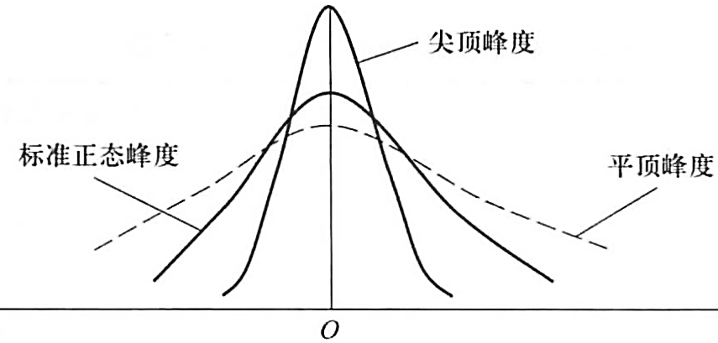

图2-13 不同峰度的分布曲线
如果变量分布的频数多数集中于众数附近，分布曲线比较尖陡，使分布曲线的顶部较标准正态曲线更为突出，则变量分布的峰度属于尖顶峰度；如果变量分布各组的频数比较接近，分布曲线比较扁平，使分布曲线的顶部低于标准正态曲线，则变量分布的峰度属于平顶峰度。
峰度的测定是通过计算峰度系数来实现的，通常用K表示。峰度系数的计算主要采用统计动差法，是4阶中心动差m₄与标准差四次方s⁴的比值，即
(2-35)
峰度系数的标准值为3。当K=3时，变量分布的峰度为标准正态峰度；当K<3时，变量的峰度为平顶峰度；当K>3时，变量的峰度为尖顶峰度。更进一步地，当K值接近于1.8时，变量的分布曲线就趋向一条水平线；当K值小于1.8时，变量分布曲线为U形曲线，表示变量分布的频数分配是“中间小，两头大”。
例2-22 根据例2-21中表2-31数据计算统计学课程期末考试成绩分布的峰度系数。
解
结果表明，该专业96名学生的统计学课程期末考试成绩为尖顶峰度。

复习思考题

一、单项选择题
1. 对一批食品进行质量检验，最适宜的调查方式是( )。
A. 全面调查 B. 抽样调查 C. 典型调查 D. 重点调查
2. 下述调查属于全面调查的是( )。
A. 对某种连续生产的产品质量进行调查
B. 某地区对工业企业设备进行普查
C. 对全国钢铁生产中的重点单位进行调查
D. 抽取部分地块进行农产量调查
3. 抽样调查与重点调查的主要区别是( )。
A. 作用不同 B. 组织方式不同
C. 灵活程度不同 D. 选取调查单位的方法不同
4. 重点调查中的重点单位是指( )。
A. 这些单位在全局中举足轻重
B. 这些单位数量占总体全部单位总量的很大比重
C. 这些单位的标志值总量占总体标志值总量的很大比重
D. 这些单位是当前工作的重点单位
5. 对某市全部商业企业职工的生活状况进行调查，调查对象是( )。
A. 该市全部商业企业 B. 该市全部商业企业的职工
C. 该市每一个商业企业 D. 该市商业企业每一名职工
6. 下列调查中，调查单位与填报单位一致的是( )。
A. 工业设备调查 B. 人口普查
C. 农村耕畜调查 D. 工业企业现状调查
7. 某市规定2021年工业经济活动成果年报呈报时间是2022年1月31日，则调查期限为( )。
A. 一天 B. 一个月 C. 一年 D. 一年零一个月

二、多项选择题
1. 要调查全国外资企业情况，全国每一个外资企业是( )。
A. 调查对象 B. 调查单位 C. 调查项目
D. 填报单位 E. 总体单位
2. 我国第七次人口普查的标准时点是2020年11月1日零时，下列情况应统计人口数的有( )。
A. 2020年11月2日1时出生的婴儿
B. 2020年10月30日6时出生的婴儿
C. 2020年10月30日14时死亡的人
D. 2020年11月1日1时死亡的人
E. 2020年10月29日出生，11月1日3时死亡的婴儿
3. 下列各项中，调查单位和填报单位不一致的是( )。
A. 工业企业生产设备调查 B. 人口普查 C. 工业企业现状调查
D. 农产量调查 E. 城市零售商店销售情况调查
4. 在工业企业设备普查中( )。
A. 全部工业企业是调查对象 B. 全部工业企业的所有设备是调查对象
C. 每台设备是调查单位 D. 每台设备是填报单位
E. 每个工业企业是填报单位

三、计算分析题
1. 某企业某班组工人日产量资料如表2-32所示。

表2-32 某企业某班组工人日产量
日产量分组(件) | 工人数(人)
50～60 | 6
60～70 | 12
70～80 | 18
80～90 | 10
90～100 | 7
合计 | 53

根据上述资料回答下述提问。
(1) 上述变量数列属于哪一种变量数列？
(2) 计算各组组距、组中值、频率。
2. 某企业三个车间生产同一种产品，某月的人均产量与总产量如表2-33所示。

表2-33 某企业三个车间的产量数据
车间 | 人均产量(件/人) | 总产量(件)
A | 100 | 3 600
B | 105 | 4 200
C | 110 | 2 750
合计 |  | 10 550

请计算
(1) 该公司该月的平均每个车间的总产量，并说明这属于什么平均数。
(2) 该企业该月的人均产量，并说明这属于什么平均数。
3. 某公司最近对部分员工进行调查，以了解员工居住地与公司总部的距离，结果如表2-34所示。请计算距离的均值和标准差。

表2-34 某公司员工居住地与公司总部距离数据
距离(km) | 频数
0～5 | 4
5～10 | 15
10～15 | 27
15～20 | 18
20～25 | 6

4. 某变量分布属于轻微偏态分布。若已知算术平均数为60，众数为65，问中位数大概是多少？该分布是对称的、正偏的，还是负偏的？
5. 甲班某次统计学考试成绩如表2-35所示，结合表中数据，回答以下问题。

表2-35 甲班某次统计学考试成绩
考试成绩(分) | 学生人数(人)
60以下 | 2
60～70 | 8
70～80 | 22
80～90 | 15
90以上 | 8
合计 | 55

(1) 考试成绩的算术平均数、中位数和众数各是多少？
(2) 考试成绩的全距、平均差、异众比率、方差和标准差各是多少？
(3) 根据动差法计算考试成绩的偏度系数和峰度系数。
(4) 如果乙班考试成绩的算术平均数为80 (分)，标准差为10 (分)，那么，哪个班级的平均成绩更具有代表性？

